**TUGAS AKHIR**

**PENGEMBANGAN SISTEM INFORMASI *HUMAN RESOURCES* BERBASIS *WEB* MENGGUNAKAN SUPABASE**

**DI PT. INOVASI DIGITAL**

Diajukan Sebagai Pernyataan Untuk Menyelesaikan Program Pendidikan

Diploma III Pada Program Studi Teknik Informatika

Jurusan Teknik Elektro Politeknik Negeri Pontianak



**Disusun Oleh:**

**DIKA MUZALIFAH**

**NIM: 3202216130**

**PROGRAM STUDI D-III TEKNIK INFORMATIKA**

**JURUSAN TEKNIK ELEKTRO**

**POLITEKNIK NEGERI PONTIANAK**

**2025**

# HALAMAN PENGESAHAN

**PENGEMBANGAN SISTEM INFORMASI *HUMAN RESOURCES***

**BERBASIS *WEB* MENGGUNAKAN SUPABASE**

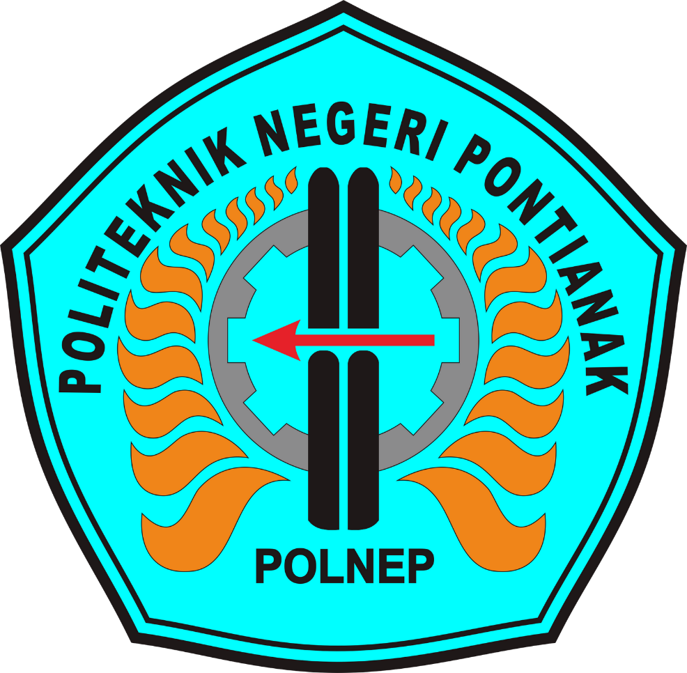**DI PT. INOVASI DIGITAL**

**Oleh:**

**Dika Muzalifah**

**3202216130**

**Tugas akhir ini telah diterima dan disahkan sebagai salah satu syarat untuk**

**menyelesaikan Program Pendidikan Diploma III pada Program Studi**

**Teknik Informatika Jurusan Teknik Elektro Politeknik Negeri Pontianak**

**Disahkan oleh:**

|  |  |
| --- | --- |
| **Ketua Jurusan Teknik Elektro,**  **Hasan, S.T., M.T.**  **NIP 197108201999031003** | **Koordinator Program Studi**  **Teknik Informatika,**  **Mariana Syamsudin, S.T., M.T., PhD.**  **NIP 197503142006042001** |

**Mengetahui,**

|  |  |
| --- | --- |
| **Direktur Politeknik Negeri Pontianak**  **Dr. H. Widodo PS, S.T., M.T. MCE.**  **NIP 197504242000031001** |  |

# HALAMAN PERNYATAAN

**PENGEMBANGAN SISTEM INFORMASI *HUMAN RESOURCES***

**BERBASIS *WEB* MENGGUNAKAN SUPABASE**

**DI PT. INOVASI DIGITAL**



**Oleh:**

**Dika Muzalifah**

**3202216130**

**Dosen Pembimbing,**

|  |  |
| --- | --- |
| **Ferry Faisal, S.S.T., M.T.**  **NIP** **197302061995011001** |  |

**Telah dipertahankan di depan penguji pada tanggal 12 Agustus 2025 dan**

**dinyatakan memenuhi syarat sebagai Laporan Tugas Akhir**

**Dosen Penguji,**

|  |  |
| --- | --- |
| **Penguji 1,**  **Neny Firdyanti, S.ST., M.T.**  **NIP 197710022014042001** | **Penguji 2,**  **Lindung Siswanto, S. Kom., M. Eng.**  **NIP 198406112019031012** |

# HALAMAN PERNYATAAN ORISINALITAS

Saya yang bertanda tangan di bawah ini:

Nama : Dika Muzalifah

NIM : 3202216130

Jurusan / Program Studi : Teknik Elektro/Teknik Informatika

Judul Tugas Akhir : Pengembangan Sistem Informasi *Human Resources* Berbasis *Web* Menggunakan Supabase Di PT. Inovasi Digital

Menyatakan dengan sebenar-benarnya bahwa penulisan Laporan Tugas Akhir ini berdasarkan hasil penelitian, pemikiran dan pemaparan asli dari saya sendiri, baik untuk naskah laporan maupun kegiatan yang tercantum sebagai bagian dari Laporan Tugas Akhir ini. Jika terdapat karya orang lain, saya akan mencantumkan sumber yang jelas.

Demikian pernyataan ini saya buat dengan sesungguhnya dan apabila dikemudian hari terdapat penyimpangan dan ketidakbenaran dalam pernyataan ini, maka saya bersedia menerima sanksi akademik berupa pencabutan gelar yang telah diperoleh karena karya tulis ini dan sanksi lain sesuai dengan peraturan yang berlaku di Politeknik Negeri Pontianak.

Demikian pernyataan ini saya buat dalam keadaan sadar tanpa paksaan dari pihak manapun.

Pontianak, 12 Agustus 2025

Yang membuat pernyataan,

Materai   
10000

Dika Muzalifah

3202216130

# PROFIL PENULIS



Nama Mahasiswa : Dika Muzalifah

NIM : 3202216130

Tempat, Tanggal Lahir : Pontianak, 05 Februari 2005

Jenis Kelamin : Perempuan

Agama : Islam

No. Handphone : 085822934536

E-Mail : dikanurmusdhalifah@gmail.com

Alamat : Jl. Alianyang, Gg. Candi Agung 1, No. 5

# ABSTRAK

Sistem Informasi *Human Resources* merupakan aplikasi berbasis *web* yang dirancang untuk mengelola data karyawan secara terpusat, meliputi data pribadi, kontrak kerja, cuti, aset, dan pelatihan. Latar belakang pengembangan sistem ini adalah permasalahan di PT. Inovasi Digital yang masih menggunakan cara manual sehingga rawan kesalahan, duplikasi, dan keterlambatan dalam pencarian informasi. Sistem berbasis *web* dipilih agar dapat mengotomatisasi proses administrasi sumber daya manusia secara lebih efisien, akurat, dan mudah diakses.

Pengembangan sistem menggunakan metode *Rapid Application Development* (RAD) dengan tahapan perencanaan kebutuhan, perancangan antarmuka menggunakan *UI Flow*, pembuatan prototipe, hingga konstruksi sistem. Teknologi yang digunakan meliputi HTML, CSS, dan JavaScript pada sisi frontend, serta Supabase sebagai *backend* yang menyediakan layanan database PostgreSQL, autentikasi, dan integrasi *real-time*. Sistem dapat diakses pada perangkat *desktop* maupun *mobile* dengan tampilan responsif yang mendukung fleksibilitas kerja staf dan manajer HR.

Hasil pengujian melalui *User Acceptance Testing* (UAT) menunjukkan seluruh fitur utama, seperti CRUD data karyawan, pencarian, notifikasi kontrak, dan pengelolaan cuti, berjalan sangat baik dengan tingkat kepuasan pengguna mencapai 100%. Sistem ini dinilai mampu meningkatkan efisiensi dan akurasi pengelolaan data, serta diharapkan menjadi solusi efektif untuk mendukung operasional HR. Pengembangan selanjutnya dapat difokuskan pada penambahan fitur cetak data untuk menunjang kebutuhan administrasi fisik.

Kata Kunci: Sistem Informasi, *Human Resources*, Supabase, *Web*

# ABSTRACT

*The Human Resources Information System is a web-based application designed to centrally manage employee data, including personal records, employment contracts, leave, assets, and training. The development of this system was motivated by issues at PT. Inovasi Digital, where manual data management often caused errors, duplication, and delays in information retrieval. A web-based solution was chosen to automate human resource administration processes in a more efficient, accurate, and accessible way.*

*The system was developed using the Rapid Application Development (RAD) methodology, which includes requirements planning, interface design with UI Flow, prototyping, and system construction. The technologies applied were HTML, CSS, and JavaScript for the frontend, while Supabase served as the backend, providing PostgreSQL database services, authentication, and real-time integration. The system can be accessed via desktop and mobile devices with a responsive interface, ensuring flexibility for HR staff and managers.*

*The results of User Acceptance Testing (UAT) showed that all core features, such as employee data CRUD, search, contract notifications, and leave management, functioned very well with a user satisfaction rate of 100%. The system is considered effective in improving efficiency and accuracy in data management and is expected to serve as a reliable solution to support HR operations. Future improvements may focus on adding a data printing feature to meet physical documentation needs.*

*Keywords: Information System, Human Resources, Supabase, Web*

# PRAKATA

Puji dan syukur penulis panjatkan atas kehadirat Allah *Subhanahu Wa Ta’ala* yang telah memberikan rahmat dan karunia-Nya sehingga Tugas Akhir dengan judul “Pengembangan Sistem Informasi *Human Resources* Berbasis *Web* Menggunakan Supabase Di PT. Inovasi Digital” ini dapat terselesaikan.Pada penyusunan Laporan Tugas Akhir dari awal hingga selesainya laporan ini tidak terlepas dari bantuan berbagai pihak. Oleh karena itu, penulis sangat berterima kasih kepada :

1. Kedua orang tua yang memberikan semangat dan dukungan secara moril maupun materil selama berjalannya proses penyusunan Tugas Akhir.
2. Bapak Dr. H. Widodo PS, S.T., M.T., MCE. selaku Direktur Politeknik Negeri Pontianak.
3. Bapak Hasan, S.T., M.T., selaku Ketua Jurusan Teknik Elektro Politeknik Negeri Pontianak.
4. Ibu Mariana Syamsudin, S.T., M.T., PhD selaku Koordinator Program Studi D3 Teknik Informatika Politeknik Negeri Pontianak.
5. Bapak Safri Adam, S.Kom., M.Kom. selaku Koordinator Tugas Akhir Program Studi D3 Teknik Informatika Politeknik Negeri Pontianak.
6. Bapak Ferry Faisal, S.S.T., M.T. selaku Dosen Pembimbing yang telah banyak membantu selama proses penyusunan Tugas Akhir ini.
7. Ibu Neny Firdyanti, S.ST., M.T. selaku dosen penguji 1 yang telah memberikan kritik dan saran selama proses penyusunan Tugas Akhir ini.
8. Bapak Lindung Siswanto, S.Kom., M.Eng. selaku dosen penguji 2 yang telah memberikan kritik dan saran selama proses penyusunan Tugas Akhir ini.
9. Bapak Muzfa Dharma selaku Asisten Manajer PT. Inovasi Digital yang telah mengizinkan dan membantu penulis dalam memberikan data informasi untuk melakukan studi kasus sebagai bahan untuk menyelesaikan Tugas Akhir ini.
10. Seluruh staf pengajar khususnya dosen yang mengajar di Program Studi D-III Teknik Informatika Politeknik Negeri Pontianak yang telah memberikan ilmunya kepada penulis selama mengikuti perkuliahan.
11. Semua teman-teman mahasiswa jurusan Teknik Elektro khususnya di Program Studi D3 Teknik Informatika yang bersama-sama berjuang dalam menyelesaikan Tugas Akhir ini.

Pada penyusunan Laporan Tugas Akhir ini tentu masih terdapat banyak kekurangan. Oleh karena itu, penulis berharap adanya kritik dan saran yang membangun dari segala pihak demi perbaikan laporan ini dikemudian hari. Semoga laporan ini dapat memberikan manfaat bagi pembaca dan penulis sendiri.

Pontianak, 12 Agustus 2025

Penulis,

Dika Muzalifah

# DAFTAR ISI

HALAMAN PENGESAHAN ii

HALAMAN PERNYATAAN iii

HALAMAN PERNYATAAN ORISINALITAS iv

PROFIL PENULIS v

ABSTRAK vi

*ABSTRACT* vii

PRAKATA viii

DAFTAR ISI x

DAFTAR TABEL xii

DAFTAR GAMBAR xiii

DAFTAR LAMPIRAN xiv

BAB I PENDAHULUAN 1

1.1 Latar Belakang 1

1.2 Rumusan Masalah 2

1.3 Batasan Masalah 3

1.4 Tujuan Tugas Akhir 3

1.5 Manfaat Tugas Akhir 4

1.6 Metodologi Pelaksanaan Tugas Akhir 4

1.7 Sistematika Penulisan 6

BAB II DASAR TEORI 8

2.1 Tinjauan Pustaka 8

2.2 Dasar Teori 11

BAB III PENGEMBANGAN SISTEM INFORMASI HR 15

3.1 Gambaran Umum 15

3.2 Perencanaan Kebutuhan 15

3.2.1 Kebutuhan Pengguna 15

3.2.2 Pemodelan Kebutuhan Dengan *Use Case Diagram* 16

3.2.3 Kebutuhan Fungsional 18

3.2.4 Kebutuhan Non-Fungsional 19

3.3 *User Design* 19

3.3.1 *Refine* 20

3.3.2 *Prototype* 30

3.3.3 *Test* 33

3.4 *Construction* 34

BAB IV HASIL DAN PEMBAHASAN 38

4.1 Skenario Pengujian 38

4.2 Hasil Pengujian 42

4.3 Pembahasan 43

BAB V PENUTUP 44

5.1 Kesimpulan 44

5.2 Saran 44

DAFTAR PUSTAKA 45

LAMPIRAN 47

# DAFTAR TABEL

Tabel 2. 1 Rangkuman Kajian Pustaka 9

Tabel 3. 1 Tabel Kebutuhan Pengguna (*User Requirement*) 16

Tabel 3. 2 Tabel Kebutuhan Fungsional 18

Tabel 3. 3 Tabel Kebutuhan Non-fungsional 19

Tabel 4. 1 Tabel rekapitulasi hasil pengujian UAT 42

# DAFTAR GAMBAR

Gambar 1. 1 Metode *Rapid Application Development* 4

Gambar 3. 1 *Use Case Diagram* Database-HR 17

Gambar 3. 2 Perbandingan tampilan *Dashboard* lama dan baru 21

Gambar 3. 3 Perbandingan tampilan Data Master lama dan baru 22

Gambar 3. 4 Perbandingan tampilan Data *Staff* lama dan baru 23

Gambar 3. 5 Perbandingan tampilan Data Hubungan Kerja lama dan baru 24

Gambar 3. 6 Perbandingan tampilan Data Cuti lama dan baru 25

Gambar 3. 7 Tampilan *Dashboard* responsif 26

Gambar 3. 8 Tampilan Data Master responsif 27

Gambar 3. 9 Tampilan Data *Staff* responsif 28

Gambar 3. 10 Tampilan Data Hubungan Kerja responsif 29

Gambar 3. 11 Tampilan Data Cuti responsif 30

Gambar 3. 12 *UI Flow Diagram* Login ke *Dashboard* 31

Gambar 3. 13 *UI Flow Diagram Dashboard* ke Data Master 31

Gambar 3. 14 *UI Flow Diagram* Data Master ke Data *Staff* 32

Gambar 3. 15 *UI Flow Diagram* Data *Staff* ke Data Hubungan Kerja 32

Gambar 3. 16 *UI Flow Diagram* Data Hubungan Kerja ke Data Cuti 33

Gambar 3. 17 Struktur file HTML pada Sistem Informasi HR 34

Gambar 3. 18 Struktur folder *assets* Sistem Informasi HR 35

Gambar 3. 19 Relasi antar tabel Database HR 36

Gambar 3. 20 Supabase URL dan API-key Supabase 37

Gambar 3. 21 Pengisian Data *Staff* 38

Gambar 3. 22 Pesan jika Data berhasil ditambahkan 39

Gambar 3. 23 Pengisian data pencarian 39

Gambar 3. 24 Pengingat tenggat kontrak 40

Gambar 3. 25 Antarmuka responsif *mobile* 41

# DAFTAR LAMPIRAN

Lampiran 1. 1 Dokumentasi permintaan versi responsif oleh Staf HR 48

Lampiran 1. 2 Dokumentasi saat proses pengujian sistem 48

# BAB I PENDAHULUAN

## 1.1 Latar Belakang

PT Inovasi Digital adalah perusahaan teknologi swasta yang didirikan dengan misi untuk berkontribusi pada pengembangan perdagangan yang adil dan berkelanjutan melalui inovasi teknologi. Sejak awal berdiri, PT Inovasi Digital fokus pada penciptaan solusi digital yang dirancang untuk mendorong keberlanjutan di berbagai sektor, terutama di bidang komoditas pertanian. Perusahaan ini tidak hanya memberikan dukungan kepada klien dalam memenuhi persyaratan peraturan, tetapi juga secara aktif mempromosikan inisiatif keberlanjutan yang lebih luas. Langkah ini mencakup implementasi teknologi ramah lingkungan dan integrasi sistem yang memungkinkan rantai pasokan menjadi lebih berkeadilan dan berkelanjutan[1].

*Human Resource* (HR) atau Sumber Daya Manusia adalah bagian penting dalam sebuah organisasi yang bertanggung jawab atas pengelolaan tenaga kerja, termasuk perekrutan, pelatihan, pengelolaan kontrak, hingga kesejahteraan karyawan[2]. Seiring dengan berkembangnya perusahaan, kebutuhan akan sistem manajemen sumber daya manusia yang efektif menjadi semakin mendesak. PT Inovasi Digital memiliki jumlah karyawan yang terus mengalami perubahan dari waktu ke waktu, sehingga diperlukan sistem yang dapat mengelola berbagai aspek administratif secara optimal, seperti riwayat kontrak, riwayat cuti, dan data personal karyawan lainnya. Selama ini, pengelolaan data karyawan masih dilakukan dengan cara manual menggunakan dokumen fisik atau spreadsheet, yang rentan terhadap kesalahan dan kurang efisien dalam pencarian data. Manajemen HR yang baik dapat meningkatkan produktivitas karyawan dan efisiensi perusahaan secara keseluruhan[3]. Oleh karena itu, diperlukan sebuah Sistem Informasi *Human Resources* berbasis *web* yang mampu mengotomatisasi dan menyederhanakan proses administrasi karyawan seperti penjelasan diatas, memastikan data karyawan selalu terbarui dan dapat diakses dengan mudah oleh pihak yang berkepentingan khususnya di Unit Operasional/*Human Resource Department*.

Pembuatan proyek awal Sistem Informasi *Human Resources* telah dimulai saat penulis melaksanakan kegiatan magang di perusahaan Inovasi Digital. Pada tahap tersebut, sistem telah dikembangkan hingga mencapai kurang lebih 45% dari keseluruhan rencana. Cakupan yang telah diselesaikan mencakup struktur dasar antarmuka dan fitur utama seperti input dan pengelolaan data karyawan. Selain itu, sekitar 50% dari pekerjaan yang tersisa difokuskan pada penyempurnaan tampilan agar responsif dan optimal untuk perangkat *mobile*, guna meningkatkan pengalaman pengguna saat mengakses sistem melalui berbagai ukuran layer lalu pengoptimalan fitur pencarian data pada Sistem Informasi HR ini.

Supabase dipilih sebagai backend teknologi karena merupakan platform *open-source* yang menyediakan layanan database berbasis PostgreSQL dengan fitur-fitur canggih seperti autentikasi, penyimpanan, dan fungsi *serverless*. Keunggulan utama Supabase meliputi kemampuannya dalam menyediakan database real-time, fleksibilitas dalam pengelolaan data, serta integrasi yang mudah dengan teknologi *web* modern seperti React dan Next.js[4]. Dengan menggunakan Supabase, sistem ini dapat menangani data karyawan secara efisien, memberikan akses yang lebih aman, serta memungkinkan perusahaan untuk mengembangkan sistem secara *scalable* sesuai dengan pertumbuhan bisnisnya. Selain itu, karena berbasis *web*, sistem ini dapat dengan mudah diakses oleh tim HR kapan saja dan di mana saja tanpa batasan geografis, mendukung kerja *remote*, serta mempermudah kolaborasi antar divisi dalam perusahaan[5].

Berdasarkan penjelasan diatas maka pada tugas akhir ini dikembangkan Sistem Informasi *Human Resources* Berbasis *Web* dan dengan judul tugas akhirnya Pengembangan Sistem Informasi *Human Resources* (HRIS) Berbasis *Web* Menggunakan Supabase Di PT. Inovasi Digital.

## 1.2 Rumusan Masalah

Berdasarkan latar belakang yang telah dijelaskan, permasalahan utama yang diangkat dalam tugas akhir ini adalah bagaimana merancang dan mengembangkan sistem informasi *human resources* berbasis *web* yang dapat memenuhi kebutuhan pengelolaan data karyawan secara terpusat. Permasalahan tersebut mencakup bagaimana sistem dapat menyediakan fitur pencarian data karyawan berdasarkan nama secara cepat dan akurat, serta bagaimana merancang tampilan antarmuka yang responsif sehingga dapat diakses dengan baik melalui berbagai perangkat. Dengan demikian, rumusan masalah pada tugas akhir ini dirumuskan dalam pertanyaan utama: bagaimana mengembangkan fitur pencarian data karyawan dan responsive web design pada sistem informasi human resources berbasis web di PT. Inovasi Digital?

## 1.3 Batasan Masalah

Batasan Masalah Untuk memfokuskan pengerjaan tugas akhir dan memperjelas penyelesaian sehingga mudah dipahami dan penyusunannya lebih terarah, maka dilakukan pembatasan sebagai berikut:

1. Sistem ini dibangun untuk PT Inovasi Digital cabang Kota Pontianak dengan pengguna utamanya adalah *staff* HR dan manajer Unit Operasional/*Human Resources Department*.
2. Fitur utama yang dikembangkan meliputi pengelolaan data karyawan, riwayat kontrak, riwayat cuti, dan pencarian data karyawan.

## 1.4 Tujuan Tugas Akhir

Tujuan dari pelaksanaan tugas akhir ini adalah untuk menghasilkan sistem informasi *human resources* berbasis *web* yang dibangun dengan memanfaatkan teknologi Supabase sebagai *backend*. Sistem ini diharapkan mampu menyediakan fitur-fitur utama yang mendukung pengelolaan data karyawan secara efisien, termasuk pengelolaan kontrak, cuti, dan aset, serta pencarian data karyawan. Selain itu, tujuan lain dari tugas akhir ini adalah mewujudkan desain antarmuka yang responsif sehingga sistem dapat digunakan secara optimal baik pada perangkat *desktop* maupun *mobile*, sesuai dengan kebutuhan operasional HR di PT. Inovasi Digital.

## 1.5 Manfaat Tugas Akhir

Manfaat Tugas Akhir Tugas akhir ini diharapkan dapat memberikan manfaat sebagai berikut:

1. Bagi perusahaan, sistem ini dapat meningkatkan efisiensi dalam mengelola data karyawan dan mengurangi resiko kehilangan atau kesalahan data.
2. Bagi staf HR, sistem ini dapat mempermudah akses dan pengelolaan informasi terkait karyawan, termasuk riwayat kontrak dan cuti.

## 1.6 Metodologi Pelaksanaan Tugas Akhir

Metodologi Pelaksanaan Tugas Akhir yang digunakan dalam tugas akhir ini adalah ***Rapid Application Development* (RAD)**. Metode ini dipilih karena mendukung proses pengembangan sistem yang cepat, iteratif, dan fleksibel, di mana setiap modul sistem dapat dikembangkan secara bertahap dengan melibatkan pengguna dalam proses desain dan evaluasi. Dengan pendekatan ini, sistem dapat disesuaikan secara dinamis berdasarkan umpan balik langsung dari pengguna selama siklus pengembangan berlangsung[6]. Model tahapan dari metode *Rapid Application Development* ditunjukkan pada Gambar 1.1.

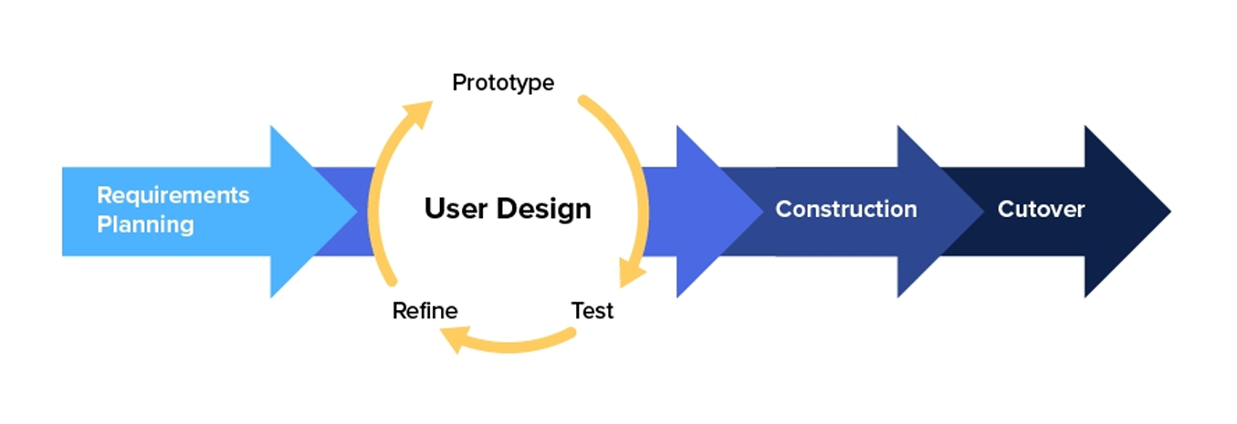

Gambar 1. 1 Metode Rapid Application Development

Metode *Rapid Application Development* terdiri dari beberapa tahapan yang berurutan namun tetap fleksibel untuk perbaikan, yaitu:

1. *Requirements Planning* (Perencanaan Kebutuhan)

Tahap awal ini melibatkan komunikasi intensif antara pengembang sistem dan pihak pengguna (dalam hal ini Unit Operasional/HRD) untuk menggali kebutuhan dan permasalahan yang ada. Fokus utama pada tahap ini adalah merumuskan ruang lingkup sistem, fitur-fitur utama, serta tujuan pengembangan sistem informasi HR yang akan dikembangkan. Hasil dari tahap ini menjadi acuan dalam pengembangan desain dan implementasi sistem.

1. *User Design* (Perancangan Ulang Sistem oleh Pengguna dan Pengembang)

Pada tahap ini, dilakukan evaluasi terhadap sistem informasi HR berbasis *web* yang telah ada sebelumnya. Pengguna (pihak HRD) bersama pengembang mengidentifikasi bagian-bagian sistem yang perlu diperbaiki atau ditingkatkan, baik dari segi antarmuka (UI), alur penggunaan, maupun struktur data. Berdasarkan umpan balik tersebut, dilakukan perancangan ulang (redesign) terhadap fitur-fitur yang perlu disesuaikan dengan kebutuhan terkini. Proses ini bersifat iteratif dan fleksibel, memungkinkan penyesuaian secara bertahap sebelum implementasi.

1. *Construction* (Pengembangan Lanjutan Sistem)

Tahap ini tidak lagi membangun sistem dari awal, melainkan melanjutkan pengembangan terhadap sistem yang telah ada. Pengembangan mencakup penambahan fitur baru, optimalisasi kinerja, perbaikan bug, atau perubahan pada desain antarmuka berdasarkan perancangan ulang sebelumnya. Implementasi dilakukan langsung pada sistem yang sudah dideploy menggunakan stack teknologi yang sama, seperti HTML, CSS, JavaScript, dan Supabase. Hasil pengembangan ini kemudian diuji sebelum masuk ke tahap penerapan secara penuh.

1. *Cutover* (Evaluasi dan Penyempurnaan Sistem yang telah diterapkan)

Pada tahap ini, sistem informasi *human resources* yang telah dikembangkan dan sebelumnya sudah dideploy selama pelaksanaan magang di PT. Inovasi Digital mulai digunakan secara penuh oleh pihak pengguna (HRD). Sistem yang mencakup fitur-fitur utama seperti pengelolaan data karyawan, kontrak, cuti, dan aset, dievaluasi dalam konteks operasional sehari-hari. Selain evaluasi terhadap performa dan antarmuka sistem, dilakukan *User Acceptance Testing* (UAT) sebagai bentuk pengujian akhir. UAT bertujuan untuk memastikan bahwa sistem telah sesuai dengan kebutuhan dan ekspektasi pengguna. Pengujian ini dilakukan langsung oleh pihak HRD sebagai pengguna sistem, dengan fokus pada fungsionalitas utama dan kemudahan penggunaan dalam aktivitas kerja harian. Berdasarkan umpan balik dari UAT, pengembang melakukan penyesuaian minor atau penyempurnaan tambahan guna memastikan sistem berjalan secara optimal. Tahap ini juga mencakup penyusunan dokumentasi pengembangan, hasil evaluasi, serta rekomendasi untuk keberlanjutan dan pemeliharaan sistem ke depannya agar tetap mendukung operasional HRD secara efektif.

## 1.7 Sistematika Penulisan

Adapun sistematika penulisan Tugas Akhir ini secara garis besarnya terbagi menjadi 5 (lima) bab, sebagai berikut :

**BAB I: PENDAHULUAN**

Pada bab ini menguraikan latar belakang permasalahan yang melatarbelakangi penelitian, rumusan masalah yang menjadi fokus kajian, batasan-batasan yang ditetapkan dalam penelitian, tujuan dari penelitian ini, manfaat yang diharapkan dari hasil penelitian, metodologi yang digunakan dalam penelitian, serta sistematika penulisan yang menjelaskan dan penyusunan tugas akhir ini.

**BAB II: DASAR TEORI**

Pada bab ini menyajikan landasan teori yang menjadi dasar dalam penelitian ini. Dalam bab ini, akan dibahas berbagai referensi yang relevan dengan topik penelitian serta perangkat-perangkat yang akan digunakan selama proses pembuatan tugas akhir ini.

**BAB III: PENGEMBANGAN SISTEM INFORMASI HR**

Pada bab ini menjelaskan secara mendetail proses pengembangan Sistem Informasi Human Resources berbasis *web* yang dibangun menggunakan Supabase di PT Inovasi Digital. Pembahasan mencakup tahap perencanaan kebutuhan sistem, perancangan antarmuka pengguna, pembuatan prototipe, hingga tahapan konstruksi sistem yang menghasilkan aplikasi yang siap diuji dan digunakan.

**BAB IV: HASIL DAN PEMBAHASAN**

Pada bab ini memaparkan hasil implementasi dari pengembangan Sistem Informasi Human Resources berbasis *web* menggunakan Supabase di PT Inovasi Digital. Uji coba sistem dilakukan untuk mengevaluasi apakah seluruh fitur telah berjalan sesuai dengan kebutuhan pengguna. Selain itu, dilakukan pembahasan mengenai tingkat keberhasilan sistem, kemudahan penggunaan, serta identifikasi kelebihan dan kekurangannya berdasarkan hasil pengujian yang diperoleh.

**BAB V: PENUTUP**

Pada bab ini memuat kesimpulan yang merangkum seluruh proses pengembangan dan hasil evaluasi sistem yang telah dilakukan pada bab sebelumnya. Selain itu, disampaikan pula saran-saran yang dapat dipertimbangkan dalam pengembangan lebih lanjut, agar sistem yang dibangun dapat semakin optimal dan mampu mendukung pengelolaan sumber daya manusia secara lebih efektif di masa mendatang.

# BAB II DASAR TEORI

## 2.1 Tinjauan Pustaka

1. **Ringkasan Penelitian Terdahulu**

Berikut adalah ringkasan dari beberapa penelitian terdahulu yang relevan dengan topik ini:

1. **Zeafli Pebriawan dan Auliya Rahman Isnain (2024)** dalam penelitiannya yang berjudul *“Pengembangan Aplikasi Kepegawaian Berbasis Web Menggunakan Metode Waterfall”* mengembangkan aplikasi untuk BSIP Bandar Lampung guna meningkatkan efisiensi pengelolaan data kepegawaian yang sebelumnya dila-kukan secara manual. Metode Waterfall digunakan dalam tahapan pengembangan aplikasi ini, yang meliputi analisis kebutuhan, desain sistem, pemrograman, dan pengujian. Hasilnya adalah sistem berbasis *web* yang dapat menambah, mengedit, dan mencetak laporan kepegawaian[7].
2. **Ilham Hafiz Satrio dan Yunus Fadillah Harahap (2022)** pada penelitiannya berjudul *“Rancang Bangun Aplikasi Pengelolaan Data Kepegawaian Berbasis Web pada Dinas Kebudayaan dan Pariwisata Sumatera Utara”*, merancang aplikasi kepegawaian berbasis *web* untuk mengatasi pengelolaan data yang masih manual. Metode Waterfall digunakan melalui tahapan perencanaan, pemodelan, implementasi, dan pengujian. Metode pengumpulan data dilakukan melalui wawancara, observasi, dan studi pustaka[8].
3. **Yuliansyah Abimanyu dan Fajar Agung Nugroho (2023)** pada penelitian berjudul *“Perancangan Aplikasi Human Resource Information System (HRIS) Berbasis Website (Studi Kasus: PT. Bintang Mitra Pratama)”* mengembangkan HRIS untuk menggantikan sistem manual berbasis Excel. Metode pengembangan yang digunakan adalah Waterfall dengan tahapan analisis kebutuhan, perancangan, implementasi, dan pengujian. Sistem ini bertujuan mempermudah pengelolaan data pegawai dan proses penggajian[9].
   1. **Analisis Perbandingan**

Setelah melakukan kajian pustaka, penelitian diatas dijadikan penulis sebagai acuan dalam merancang dan membangun sistem informasi *human resources* untuk mengelola data karyawan pada PT. Inovasi Digital berbasis *web*. Rangkuman hasil kajian pustaka terdapat pada Tabel 2.1.

Tabel 2. 1 Rangkuman Kajian Pustaka

|  |  |  |  |  |  |  |  |  |
| --- | --- | --- | --- | --- | --- | --- | --- | --- |
| **No.** | **Aspek** | |  | | --- | | **Penelitian 1** | | |  | | --- | | **Penelitian 2** | | |  | | --- | | **Penelitian 3** | | **Sistem Yang diusulkan** |
| **1.** | **Fitur/Fungsi Sistem** | Penambahan/edit data pegawai, cetak laporan, absensi, cuti, kalender agenda, ekspor-impor data. | Input dan edit data pegawai, cetak laporan, penyimpanan data, akses informasi instansi. | |  | | --- | | Data pegawai, penggajian terstruktur, laporan gaji, sistem terintegrasi, akses informasi pegawai. |  |  | | --- | |  | | Pengelolaan data karyawan, riwayat kontrak kerja, riwayat cuti karyawa dan pencarian data karyawan. |
| **2.** | **Teknologi yang Digunakan** | |  | | --- | | Aplikasi berbasis web (teknologi detail tidak dijelaskan). |  |  | | --- | |  | | |  | | --- | | Aplikasi berbasis *web* untuk Dinas Kebudayaan dan Pariwisata. |  |  | | --- | |  | | |  | | --- | | *Web-based* HRIS (studi kasus perusahaan swasta). |  |  | | --- | |  | | |  | | --- | | *Web-based*, menggunakan Supabase untuk database dan autentikasi. |  |  | | --- | |  | |
| **3.** | |  | | --- | | **Metode yang Digunakan** |  |  | | --- | |  | | Waterfall (analisis, desain, implementasi, pengujian). | |  | | --- | | Waterfall (pengembangan sistem secara bertahap dan terstruktur). |  |  | | --- | |  | | |  | | --- | | Waterfall (pengembangan sistem secara berurutan). |  |  | | --- | |  | | |  | | --- | | Waterfall (analisis kebutuhan, perancangan, implementasi, pengujian). |  |  | | --- | |  | |
| **4.** | |  | | --- | | **Keterbatasan Sistem** |  |  | | --- | |  | | Tidak dijelaskan fitur keamanan dan multi-user. | |  | | --- | | Belum ada fitur keamanan dan sistem belum mendukung multi-role user. |  |  | | --- | |  | | |  | | --- | | Belum dijelaskan integrasi autentikasi dan kontrol akses. |  |  | | --- | |  | | |  | | --- | | Sistem sebelumnya masih manual, tidak terintegrasi, dan berisiko kehilangan data. | |
| **5.** | |  | | --- | | **Hasil yang Dicapai** |  |  | | --- | |  | | Aplikasi kepegawaian yang lebih efisien dibanding sistem manual di BSIP Bandar Lampung. | |  | | --- | | Digitalisasi data pegawai untuk efisiensi dan akses informasi yang lebih cepat. |  |  | | --- | |  | | Pengurangan kesalahan penggajian dan peningkatan akurasi pengelolaan data pegawai. | Sistem yang mempercepat pengelolaan SDM, pencatatan kontrak, riwayat cuti secara akurat dan efisien. |

Berdasarkan kajian pustaka diatas, maka terdapat kesamaan fitur pada pustaka diatas dengan sistem informasi *human resources* berbasis *web* di PT. Inovasi Digital. Antara lain, *login*, *dashboard,* pengelolaan data karyawan, data kontrak karyawan, data cuti karyawan, beserta pendataan data kontrak yang akan selesai. Kesamaan fitur-fitur tersebut memang merupakan standar pada kebutuhan di bidang *Human Resources*.

* 1. **Kebaruan Sistem yang Diusulkan**

Menjelaskan keunikan atau inovasi dari sistem yang diusulkan dibandingkan dengan penelitian sebelumnya. Kebaruan yang dimaksud juga dapat berupa perbedaan yang kentara dari penelitian atau sistem yang pernah ada sebelumnya. Misalnya, penggunaan teknologi terbaru, penambahan fitur yang lebih lengkap, penerapan pada data yang berbeda, atau peningkatan efisiensi.

## 2.2 Dasar Teori

Dasar Teori mencakup penjelasan mengenai konsep dasar dan teori-teori pendukung yang menjadi landasan dalam pengembangan sistem, seperti konsep CRUD (*Create*, *Read*, *Update*, *Delete*) yang digunakan untuk pengelolaan data dalam sistem, serta prinsip UI/UX yang memastikan antarmuka sistem ramah pengguna dan mudah diakses. Selain itu, dijelaskan pula teknologi yang digunakan, seperti JavaScript untuk bahasa pemrograman, PostgreSQL untuk basis data, serta Supabase sebagai *backend*. *Tools* pendukung seperti Visual Studio Code, Figma, dan Draw.io juga digunakan dalam proses pengembangan dan perancangan sistem. Seluruh teori dan teknologi ini memiliki keterkaitan erat dengan tugas akhir, yaitu membangun sistem informasi berbasis *web* yang dapat mengelola data karyawan secara efisien dan sesuai kebutuhan pengguna.

1. **Konsep Dasar**
2. **Sistem Informasi**

Sistem informasi merupakan gabungan dari beberapa komponen yang mengelola data supaya data yang diolah dapat dijadikan sebagai informasi yang bermakna dan dapat membantu mencapai tujuan organisasi. Sistem informasi adalah sebuah hubungan dari data dan metode dan menggunakan hardware serta software dalam menyampaikan sebuah informasi yang bermanfaat[10].

1. **Sistem Informasi Berbasis *Web***

Sistem informasi berbasis *web* merupakan sarana untuk menampilkan dan mengelola data secara online, seperti data profil sekolah, data guru dan karyawan, jadwal pelajaran, dan lainnya, dengan memanfaatkan teknologi rekayasa *web*. Data yang ditampilkan harus selalu diupdate agar informasi yang disajikan akurat dan dapat diakses oleh pengguna melalui komputer atau perangkat lain yang terhubung ke internet[11].

1. **Sistem Informasi *Human Resources* (HRIS)**

Sistem Informasi *Human Resources* (HRIS) adalah sistem untuk memperoleh, menyimpan, memanipulasi, menganalisis, mengambil, dan mendistribusikan informasi yang relevan dengan sumber daya manusia pada organisasi. HRIS diartikan sebagai suatu sistem yang menyediakan informasi bagi manajer secara menyeluruh tentang sumber daya manusia di sebuah organisasi. HRIS harus dapat mengotomatisasi berbagai tugas yang berkaitan dengan manajemen sumber daya manusia, seperti memperoleh, menyimpan, memanipulasi, menganalisis, mengambil, dan mendistribusikan informasi yang dibutuhkan oleh organisasi tentang sumber daya manusia, aktivitas personal, dan karakteristik unit organisasi[12].

1. **Teori Pendukung**

*Rapid Application Development* (RAD) adalah salah satu metode pengembangan perangkat lunak yang menekankan kecepatan proses pengembangan melalui keterlibatan aktif pengguna dalam setiap tahapan, serta pembuatan prototipe secara iteratif untuk memastikan sistem yang dihasilkan sesuai kebutuhan. Model RAD memungkinkan pengembangan sistem informasi dalam waktu yang relatif singkat, yakni sekitar 30-90 hari, jauh lebih cepat dibandingkan metode konvensional, dengan tahapan yang meliputi perencanaan kebutuhan, desain bersama pengguna, hingga implementasi, sehingga dapat meningkatkan efisiensi, mengurangi biaya, dan meminimalkan risiko pengembangan ulang setelah implementasi[13].

1. **Teknologi Yang Digunakan**

Pada tugas akhir ini, teknologi yang digunakan terbagi menjadi dua bagian utama, yaitu ***frontend*** dan ***backend***. Berikut ini adalah penjelasan dari masing-masing teknologi yang digunakan dalam pengembangan sistem informasi *human resources*.

1. ***Frontend***

**1) Figma**

Figma adalah alat desain berbasis cloud yang digunakan untuk membuat prototipe dan desain UI/UX. Figma mempermudah kolaborasi antara desainer dan pengembang dengan fitur seperti *auto layout*, komponen *reusable*, dan integrasi langsung ke kode[14].

**2) HTML**

HTML (*Hypertext Markup Language*) adalah bahasa markup standar untuk membuat struktur halaman *web*. HTML digunakan untuk mendefinisikan elemen-elemen seperti teks, gambar, tautan, tabel, dan lainnya dalam sebuah halaman *web*. HTML menjadi fondasi dari semua pengembangan *frontend*[15].

**3) CSS**

CSS (*Cascading Style Sheets*) digunakan untuk memberikan gaya visual pada elemen-elemen HTML, seperti warna, tata letak, dan animasi. CSS memungkinkan pengembang menciptakan desain yang responsif dan menarik pada berbagai perangkat[16].

1. **Backend**

**1) *JavaScript***

JavaScript adalah bahasa pemrograman berbentuk kumpulan *script* yang berjalan pada suatu dokumen HTML. JavaScript dapat menyempurnakan tampilan dan system pada halaman *web-based application* yang dikembangkan[17].

**2) Supabase**

Supabase adalah platform *backend* *open-source* yang menyediakan layanan database berbasis PostgreSQL, autentikasi, dan API secara mudah. Supabase mempermudah pengembangan sistem dengan menyediakan fitur-fitur seperti real-time data dan integrasi langsung dengan *frontend*[18].

1. **Hubungan Dengan Tugas Akhir**

Teori dan teknologi yang telah dijelaskan sebelumnya digunakan dalam pengembangan Sistem Informasi *Human Resources* berbasis *web*. Konsep sistem berbasis *web* diterapkan agar aplikasi dapat diakses secara fleksibel melalui berbagai perangkat tanpa memerlukan instalasi tambahan. Dalam pengembangan sistem ini, digunakan model ***Rapid Application Development* (RAD)** sebagai pendekatan pengembangan perangkat lunak yang berfokus pada proses iteratif dan kolaboratif, di mana pengembangan dilakukan secara cepat dan bertahap berdasarkan kebutuhan pengguna yang terus diperbarui.

Model RAD memungkinkan pengembangan sistem dari versi yang telah ada sebelumnya untuk disempurnakan melalui desain ulang dan penambahan fitur baru sesuai kebutuhan operasional HRD. Teknologi seperti **Figma** digunakan dalam proses desain ulang antarmuka pengguna (UI) secara efisien, sedangkan **Visual Studio Code** digunakan sebagai lingkungan utama untuk implementasi kode program menggunakan **HTML, CSS, dan JavaScript. Supabase** dipilih sebagai platform backend karena menyediakan layanan autentikasi, penyimpanan database PostgreSQL, serta fitur *real-time* yang mendukung kebutuhan sistem. Selain itu, **Draw.io** digunakan untuk membuat model diagram sistem sebagai bagian dari dokumentasi dan perencanaan dalam proses pengembangan lanjutan.

# BAB III PENGEMBANGAN SISTEM INFORMASI HR

## ****3.1 Gambaran Umum****

Pengembangan Sistem Informasi *Human Resources* berbasis *web* di PT Inovasi Digital adalah sebuah aplikasi berbasis *web* yang dibangun untuk memudahkan Unit Operasional/*Human Resources* di PT Inovasi Digital dalam mengelola data karyawan, mengelola kontrak karyawan, mengelola data aset dan training karyawan, dan data cuti karyawan. Pengembangan yang dilakukan meliputi perbaikan bug pada data pribadi karyawan, pengoptimalan sistem pencarian data karyawan, dan pengembangan responsif khusus perangkat *mobile*. Aplikasi sistem informasi *human resources* akan dikelola oleh staf dan manajer hr. Sistem ini dapat di akses kapan dan dimana saja melalui browser. Kategori pengguna dari dua kategori admin dan staf hr.

## 3.2 Perencanaan Kebutuhan

Kebutuhan sistem merupakan hal yang penting untuk mengetahui kebutuhan-kebutuhan yang nantinya akan digunakan untuk mendukung proses pembuatan sistem informasi. Proses ini dilakukan untuk merancang solusi yang tepat dan efektif untuk mendukung proses pembuatan sistem.

### 3.2.1 Kebutuhan Pengguna

Rencana kebutuhan sistem informasi *human resources* mencakup kebutuhan bisnis dan kebutuhan pengguna yang menjadi dasar dalam perancangan fungsionalitas sistem. Kebutuhan pengguna terhadap sistem informasi *human resources* disajikan dalam tabel 3.1 berikut ini.

Tabel 3. 1 Tabel Kebutuhan Pengguna (User Requirement)

|  |  |  |  |
| --- | --- | --- | --- |
| No. | Kebutuhan Pengguna | Pengguna | |
| Staf HR | Manager HR |
| UR01 | Pengguna membutuhkan proses penginputan data karyawan | √ | √ |
| UR02 | |  | | --- | | Pengguna membutuhkan informasi status kontrak dan cuti karyawan |  |  | | --- | |  | | √ | √ |
| UR03 | |  | | --- | | Pengguna membutuhkan fitur monitoring dan evaluasi training karyawan |  |  | | --- | |  | |  | √ |
| UR04 | Pengguna membutuhkan notifikasi jika masa kontrak hampir habis | √ | √ |
| UR05 | |  | | --- | | Pengguna membutuhkan data aset yang dikelola oleh masing-masing karyawan dan data aset perusahaan |  |  | | --- | |  | | √ | √ |

### 3.2.2 Pemodelan Kebutuhan Dengan *Use Case Diagram*

*Use Case* pada sistem informasi yang akan di bangun terdiri dari dua aktor sebagai Manajer HR dan Staf HR. Dimana aktor tersebut memiliki beberapa proses meliputi bisa melihat informasi data karyawan, data kontrak, data aset dan training karyawan, dan data cuti karyawan. Adapun usecase diagram untuk Manajer HR dan Staf HR pada gambar 3.1.

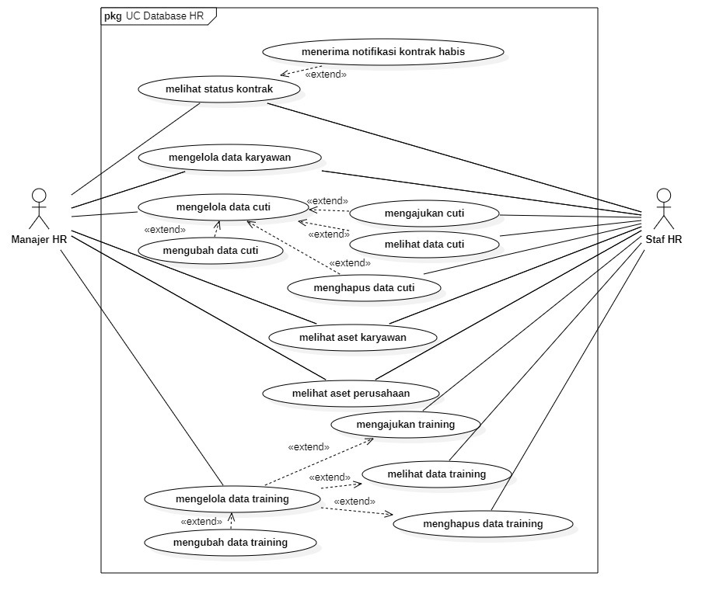

Gambar 3. 1 Use Case Diagram Database-HR

*Use case diagram* di atas menggambarkan interaksi antara dua aktor utama, yaitu **Manajer HR** dan **Staf HR**, dengan sistem informasi *human resources* berbasis *web*. Keduanya memiliki akses terhadap sejumlah fitur yang berhubungan dengan pengelolaan data karyawan, kontrak kerja, cuti, aset, dan pelatihan. Diagram ini memvisualisasikan bagaimana setiap aktor menggunakan sistem untuk menjalankan peran dan tanggung jawabnya, serta bagaimana sistem mendukung kebutuhan operasional HR dalam perusahaan.

Pada bagian pengelolaan data, Manajer HR memiliki akses penuh terhadap fungsi **mengelola data karyawan**, **melihat status kontrak**, serta menerima notifikasi apabila kontrak mendekati masa habis. Selain itu, Manajer HR juga dapat mengelola data cuti, termasuk menambah, mengubah, maupun menghapus data cuti. Untuk mendukung manajemen aset, Manajer HR berhak melihat data aset yang dimiliki perusahaan maupun aset yang dipinjamkan kepada karyawan. Dalam hal pelatihan, Manajer HR dapat mengelola data *training* yang mencakup penambahan, pengubahan, maupun penghapusan data terkait.

Sementara itu, Staf HR memiliki peran lebih operasional dalam mendukung kelancaran administrasi. Staf HR dapat **mengajukan cuti**, melihat data cuti, serta memantau status kontrak karyawan. Selain itu, staf juga memiliki akses untuk melihat aset perusahaan dan aset karyawan, serta melakukan pengajuan training. Dengan demikian, sistem ini membagi hak akses dan fungsi sesuai dengan peran pengguna, di mana Manajer HR lebih fokus pada pengawasan dan pengambilan keputusan, sementara Staf HR lebih berperan pada pengajuan dan pencatatan operasional. Pembagian ini mendukung efisiensi kerja serta memastikan setiap aktivitas terkait SDM dapat dilakukan secara terstruktur dan terintegrasi melalui sistem.

### ****3.2.3 Kebutuhan Fungsional****

Kebutuhan fungsional menggambarkan fungsi-fungsi utama yang harus dimiliki oleh sistem agar dapat memenuhi kebutuhan pengguna. Fungsi-fungsi ini menjadi acuan dalam proses perancangan dan pengembangan sistem informasi *human resources*. Kebutuhan fungsional sistem informasi *human resources* dapat dilihat pada tabel 3.2 berikut ini.

Tabel 3. 2 Tabel Kebutuhan Fungsional

|  |  |  |
| --- | --- | --- |
| No. | Kebutuhan Fungsional | Kebutuhan Pengguna yang terkait |
| FR01 | - CRUD Data Karyawan (Menginput, mengedit, mengupdate dan menghapus) - Analisis dan evaluasi karyawan berdasarkan kontrak dan cuti | UR01 |
| FR02 | - Sistem memberikan informasi mengenai status kontrak dan cuti karyawan | UR02 |
| FR03 | - Sistem dapat memberikan fitur monitoring data training karyawan | UR03 |
| FR04 | - Sistem dapat memberikan notifikasi apabila masa kontrak karyawan hampir habis | UR04 |
| FR05 | - Sistem memberikan informasi data aset perusahaan dan aset karyawan | UR05 |

### ****3.2.4 Kebutuhan Non-Fungsional****

Kebutuhan non-fungsional merupakan spesifikasi yang mendukung kualitas sistem secara keseluruhan namun tidak secara langsung berkaitan dengan fungsi utama. Kebutuhan ini mencakup aspek performa, tampilan, aksesibilitas, dan pengalaman pengguna. Tujuannya adalah memastikan bahwa sistem tidak hanya berjalan sesuai fungsi, tetapi juga nyaman dan efisien saat digunakan. Kebutuhan fungsional sistem informasi *human resources* dapat dilihat pada tabel 3.3 berikut ini.

Tabel 3. 3 Tabel Kebutuhan Non-fungsional

|  |  |  |
| --- | --- | --- |
| No. | Kebutuhan Non-Fungsional | Deskripsi |
| NFR01 | Dukungan Multi-Platform | Sistem harus dapat diakses melalui perangkat *desktop* maupun *mobile* (*cross-device*). |
| NFR02 | Responsif Terhadap Ukuran Layar (*Responsive Web Design*) | Tampilan sistem harus menye-suaikan ukuran layer perangkat secara otomatis dan efisien. |

## 3.3 *User Design*

*User design* pada sistem informasi *Human Resources* (HR) berfokus pada perancangan antarmuka pengguna (UI) yang mendukung pengalaman pengguna (UX) yang intuitif, efisien, dan sesuai kebutuhan operasional HRD. Dalam tahap ini, dilakukan perancangan tampilan sistem berbasis *web* yang mengutamakan kemudahan navigasi untuk admin sebagai pengguna utama dalam mengelola data karyawan, kontrak kerja, cuti, aset, dan pelatihan. Desain dirancang menggunakan pendekatan *desktop-first* dan kemudian dioptimalkan untuk perangkat *mobile* guna memastikan sistem dapat diakses kapan saja dan di mana saja. Komponen seperti *sidebar* navigasi, form input data, tab dinamis, serta fitur pencarian disusun agar konsisten dan mudah dipahami tanpa pelatihan teknis yang rumit. Proses perancangan ini juga melibatkan pembuatan prototipe menggunakan Figma yang selanjutnya menjadi acuan dalam proses pengembangan dan pengujian sistem.

### 3.3.1 *Refine*

Pada tahap *Refine*, dilakukan proses evaluasi dan penyempurnaan terhadap desain antarmuka awal yang telah dikembangkan pada versi sebelumnya saat pelaksanaan magang di PT Inovasi Digital. Proses ini mencakup peninjauan terhadap elemen-elemen UI yang dirasa kurang efektif, kurang konsisten, atau membingungkan bagi pengguna HR, seperti penempatan tombol, label input yang tidak informatif, atau alur navigasi yang tidak efisien. Selain itu, pada tahap ini juga ditambahkan **fitur *logout*** yang sebelumnya belum tersedia pada sistem, sehingga pengguna dapat keluar dari aplikasi dengan lebih aman dan terkontrol.

Area-area yang perlu diperbaiki kemudian ditandai secara visual menggunakan kotak merah pada tampilan desain lama sebagai penunjuk fokus perbaikan. Hasil dari tahap *refine* ini menjadi dasar dalam merancang ulang tampilan sistem agar lebih selaras dengan kebutuhan pengguna, lebih mudah dipahami, dan mendukung aktivitas pengelolaan data karyawan secara optimal. Selanjutnya, tampilan *desktop* sistem informasi *human resources* diubah yang sedari menggunakan sidebar dan menjadi navbar atau *navigation bar*. Sementara tampilan *mobile* yang responsif tetap menggunakan sidebar. Berikut ini adalah beberapa desain yang diperbaiki pada Sistem Informasi *Human Resources*.

1) Halaman Utama *Dashboard*

Halaman *Dashboard* adalah tampilan awal saat user masuk ke dalam sistem informasi *human resources,* terdapat tiga elemen *card* (kartu) berupa Sebaran Data Staf, Sebaran Data Staf Per Unit dan Sebaran Data Staf Per Kontrak. Selanjutnya, khusus tampilan *desktop* pada halaman *dashboard* diubah menggunakan navbar. Berikut adalah Gambar 3.2 untuk tampilan *desktop* pada halaman *dashboard* yang sebelum diperbaiki dan sesudah diperbaiki.

|  |
| --- |
| Gambar 3. 2 Perbandingan tampilan Dashboard lama dan baru |

Gambar 3.2 di atas menunjukkan perbandingan antara desain *dashboard* versi lama yang menggunakan *sidebar* vertikal di sisi kiri dan desain baru yang telah diperbaiki menjadi navbar horizontal di bagian atas. Perubahan ini dilakukan untuk meningkatkan konsistensi tampilan, memaksimalkan ruang konten pada layar *desktop*, serta mempermudah pengguna dalam mengakses menu utama sistem secara lebih cepat dan terstruktur. **Selain itu, pada desain baru juga ditambahkan ikon fitur *logout* di area navbar agar pengguna dapat keluar dari aplikasi dengan lebih mudah dan jelas.**

2) Tampilan Data Master

Tampilan Data Master merupakan halaman yang digunakan admin untuk mengelola data referensi perusahaan seperti struktur organisasi, posisi atau jabatan, lokasi kerja, aset kantor, dan data training. Pada tahap refine, dilakukan evaluasi terhadap tampilan awal halaman ini, terutama pada bagian navigasi yang dinilai kurang fleksibel ketika ditampilkan di layar *desktop* yang lebih lebar. Oleh karena itu, desain navigasi diubah dari sidebar menjadi navbar guna memberikan ruang konten yang lebih luas dan mempermudah pengguna dalam mengakses menu secara horizontal. Gambar 3.3 dibawah berikut ini adalah tampilan *desktop* pada halaman Data Master sebelum dan sesudah diperbaiki.

|  |
| --- |
| Gambar 3. 3 Perbandingan tampilan Data Master lama dan baru |

Gambar 3.3 di atas menunjukkan perbedaan antara tampilan Data Master versi lama yang menggunakan sidebar di sisi kiri dan versi baru yang telah diperbaiki dengan navbar di bagian atas halaman. Perubahan ini dimaksudkan untuk menyederhanakan akses menu utama, menjaga konsistensi dengan halaman *dashboard*, dan meningkatkan kenyamanan pengguna dalam mengelola data master pada sistem informasi *human resources*. **Selain itu, pada desain baru juga ditambahkan ikon fitur logout pada navbar agar pengguna dapat melakukan proses keluar sistem secara lebih mudah dan aman.**

3) Tampilan Data *Staff*

Tampilan Data *Staff* merupakan halaman yang digunakan admin untuk melihat, menambah, dan mengelola informasi karyawan yang meliputi data personal, data keluarga, dan data pendidikan. Pada tahap *refine*, dilakukan evaluasi pada struktur navigasi dan tata letak elemen tabel yang sebelumnya menggunakan *sidebar*. Perubahan desain ini ditujukan agar tampilan halaman lebih luas, memaksimalkan area tabel data, dan memudahkan pengguna dalam mencari atau menambahkan informasi staff secara lebih efisien. Gambar 3.4 dibawah berikut ini adalah tampilan *desktop* pada halaman Data *Staff* sebelum dan sesudah diperbaiki.

|  |
| --- |
| Gambar 3. 4 Perbandingan tampilan Data Staff lama dan baru |

Gambar 3.4 di atas memperlihatkan perbandingan antara desain Data *Staff* sebelum dan sesudah diperbaiki. Desain baru mengusung navbar horizontal di bagian atas halaman untuk menggantikan *sidebar* vertikal, sehingga tampilan tabel data menjadi lebih lebar dan ringkas. Perubahan ini diharapkan dapat meningkatkan kenyamanan pengguna dalam mengelola data karyawan di sistem informasi *human resources*. **Selain itu, penambahan ikon fitur *logout* pada navbar juga memudahkan pengguna untuk keluar dari sistem dengan lebih cepat dan jelas.**

4) Tampilan Data Hubungan Kerja

Tampilan Data Hubungan Kerja merupakan halaman yang digunakan admin untuk mencatat dan mengelola informasi status kontrak, data aset karyawan, serta riwayat training yang berkaitan dengan hubungan kerja karyawan. Dalam tahap refine, desain halaman ini ditinjau ulang karena layout sidebar dinilai kurang optimal dalam menampilkan tabel data yang lebar, sehingga diperlukan perbaikan navigasi dan penataan elemen agar lebih efisien diakses pada perangkat *desktop*. Gambar 3.5 dibawah berikut ini adalah tampilan *desktop* pada halaman Data Hubungan Kerja sebelum dan sesudah diperbaiki.

|  |
| --- |
| Gambar 3. 5 Perbandingan tampilan Data Hubungan Kerja lama dan baru |

Gambar 3.5 di atas memperlihatkan perbedaan desain halaman Data Hubungan Kerja sebelum dan sesudah dilakukan penyempurnaan. Desain baru menerapkan navbar horizontal di bagian atas untuk menggantikan sidebar vertikal, sehingga area tampilan data menjadi lebih luas dan memudahkan pengguna dalam melihat maupun mengelola kontrak, aset, dan training karyawan secara lebih nyaman dan cepat. **Selain itu, pada versi terbaru juga ditambahkan ikon logout di navbar untuk memberikan akses keluar sistem yang lebih jelas dan terintegrasi di seluruh halaman.**

5) Tampilan Data Cuti

Tampilan Data Cuti adalah halaman yang digunakan admin untuk mengelola informasi jumlah cuti dan sisa cuti karyawan. Proses refine dilakukan untuk memperbaiki tampilan navigasi yang semula menggunakan sidebar pada sisi kiri, sehingga konten tabel data cuti terlihat sempit di layar *desktop*. Perubahan desain difokuskan pada penataan ulang menu agar area tabel menjadi lebih luas dan lebih mudah diakses pengguna. Gambar 3.6 dibawah berikut ini adalah tampilan *desktop* pada halaman Data Cuti sebelum dan sesudah diperbaiki.

|  |
| --- |
| Gambar 3. 6 Perbandingan tampilan Data Cuti lama dan baru |

Gambar 3.6 di atas memperlihatkan perbandingan tampilan Data Cuti sebelum dan sesudah diperbaiki. Desain baru menggunakan navbar horizontal di bagian atas halaman yang mampu memberikan ruang lebih luas bagi tabel data cuti *staff*. Perubahan ini diharapkan dapat meningkatkan kejelasan informasi, mempercepat pencarian data, dan memberikan pengalaman penggunaan yang lebih nyaman pada sistem informasi *human resources*. **Selain itu, penambahan ikon fitur logout pada navbar turut melengkapi navigasi utama, sehingga memudahkan pengguna untuk keluar dari sistem dengan cara yang lebih praktis dan konsisten di setiap halaman.**

6) Tampilan Halaman *Dashboard* Responsif

Halaman *dashboard* dalam Sistem Informasi *Human Resources* dirancang dengan antarmuka yang responsif sehingga dapat diakses secara optimal melalui berbagai perangkat, baik *desktop* maupun *mobile*. Tata letak elemen pada *dashboard* secara otomatis menyesuaikan ukuran layar, memastikan setiap informasi seperti ringkasan data karyawan, status kontrak, data karyawan per lokasi, serta notifikasi penting tetap dapat dibaca dengan jelas tanpa kehilangan fungsionalitas. Desain responsif ini memudahkan pengguna dalam memantau dan mengelola data kapan saja dan di mana saja, sehingga mendukung fleksibilitas kerja staf HR dan manajer perusahaan. Gambar 3.7 dibawah berikut ini adalah tampilan *mobile* pada halaman *Dashboard*.

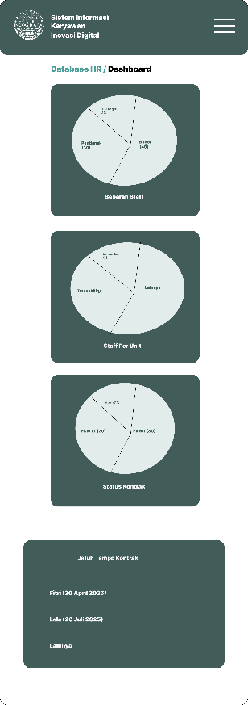

Gambar 3. 7 Tampilan Dashboard responsif

Gambar 3.7 ini memperlihatkan halaman Dashboard pada Sistem Informasi Karyawan yang telah dikembangkan untuk tampilan mobile. Di dalam *dashboard* terdapat tiga grafik diagram lingkaran yang menampilkan informasi visual mengenai Sebaran Staff, Staff Per Unit, dan Status Kontrak. Selain itu, di bagian bawah *dashboard* juga terdapat daftar Jumlah Tempo Kontrak yang mencantumkan nama karyawan dan tanggal jatuh tempo kontrak. Tampilan ini dirancang agar memudahkan manajer maupun staf HR untuk memantau data penting secara cepat meskipun diakses melalui perangkat seluler.

7) Tampilan Halaman Data Master *Mobile*

Halaman Data Master versi *mobile* dirancang agar pengguna dapat dengan mudah mengakses dan mengelola data master seperti data jabatan, unit kerja, lokasi, serta aset perusahaan secara praktis melalui perangkat seluler. Desain antarmuka dibuat ringkas dengan navigasi menu yang responsif, sehingga memudahkan pengguna dalam melakukan penambahan, pengeditan, atau penghapusan data master tanpa harus menggunakan perangkat *desktop*. Gambar 3.8 dibawah berikut ini adalah tampilan *mobile* pada halaman Master.

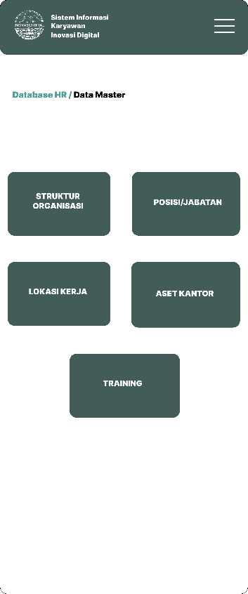

Gambar 3. 8 Tampilan Data Master responsif

Gambar 3.8 ini menunjukkan halaman Data Master dalam mode responsif. Pada halaman ini terdapat tabel yang memuat informasi data perusahaan, seperti Struktur Organisasi, Posisi/Jabatan, Lokasi Kerja, *Aset Kantor dan Training Perusahaan*.

8) Tampilan Halaman Data *Staff* *Mobile*

Pada halaman Data *Staff* *mobile*, seluruh informasi terkait data pribadi karyawan ditampilkan dalam tabel yang mudah dibaca dengan tombol aksi yang jelas untuk melakukan pengelolaan data. Pengguna dapat melakukan pencarian atau pengeditan data staf langsung dari *smartphone*, memastikan fleksibilitas dalam pengelolaan informasi kepegawaian kapan saja dibutuhkan. Gambar 3.9 dibawah berikut ini adalah tampilan *mobile* pada halaman Data Staff.

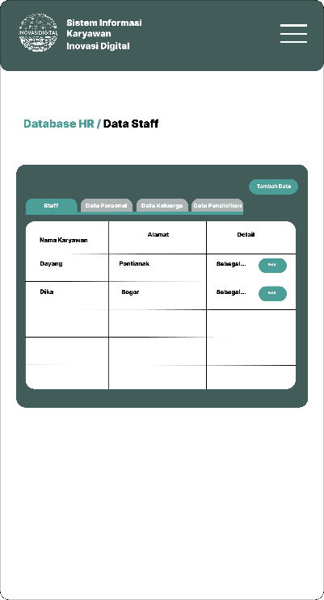

Gambar 3. 9 Tampilan Data *Staff* responsif

Gambar 3.9 ini menunjukkan halaman Data Staff dalam mode responsif. Pada halaman ini terdapat tabel yang memuat informasi data karyawan, seperti Data Staff, Data Pribadi, Data Keluarga, dan *Data Pendidikan*. Tersedia pula fitur CRUD yang memungkinkan pengguna memodifikasi data karyawan. Desain tabel dibuat sederhana dan mudah dibaca agar pengguna tetap nyaman melakukan pengelolaan data *staff* dari layar ponsel.

9) Tampilan Halaman Data Hubungan Kerja

Halaman Data Hubungan Kerja *mobile* memuat informasi kontrak kerja, aset yang dipinjamkan kepada karyawan, dan data pelatihan secara lengkap dalam format tab yang responsif. Pengguna dapat berpindah antar-tab kontrak, aset, maupun *training* dengan mudah, serta melakukan pembaruan data secara langsung. Desain ini membantu memastikan seluruh informasi hubungan kerja selalu terpantau dengan baik melalui perangkat *mobile*. Gambar 3.10 dibawah berikut ini adalah tampilan *mobile* pada halaman Data Hubungan Kerja.

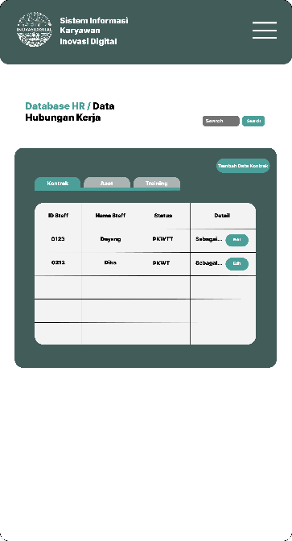

Gambar 3. 10 Tampilan Data Hubungan Kerja responsif

Gambar 3.10 menampilkan halaman Data Hubungan Kerja, juga dalam tampilan mobile friendly. Halaman ini dilengkapi dengan menu tab navigasi yang memisahkan data Kontrak, Aset, dan Training. Tabel yang ditampilkan pada tab Kontrak mencakup informasi ID Staff, Nama Staff, Status kontrak kerja, serta fitur CRUD memodifikasi data. Ada pula fitur pencarian (Search) yang memudahkan pengguna menemukan data kontrak tertentu.

10) Tampilan Halaman Data Cuti *Mobile*

Pada halaman Data Cuti versi *mobile*, pengguna dapat melihat daftar cuti karyawan secara ringkas dalam format tabel yang responsif. Fitur CRUD tersedia dalam tampilan sederhana yang tetap memudahkan pengelolaan cuti meskipun diakses melalui layar yang lebih kecil. Hal ini memastikan *monitoring* hak cuti karyawan tetap dapat dilakukan secara praktis kapan pun diperlukan.

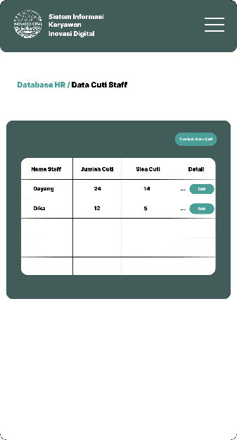

Gambar 3. 11 Tampilan Data Cuti responsif

Gambar 3.11 ini menunjukkan halaman Data Cuti Staff dalam mode responsif. Pada halaman ini terdapat tabel yang memuat informasi detail cuti masing-masing karyawan, seperti Nama Staff, Jumlah Cuti, Sisa Cuti, dan CRUD untuk Data Cuti. Di pojok kanan atas tabel tersedia tombol Tambah Data Cuti yang memungkinkan pengguna menambahkan entri cuti baru. Desain tabel dibuat sederhana dan mudah dibaca agar pengguna tetap nyaman melakukan pengelolaan data cuti dari layar ponsel.

### 3.3.2 *Prototype*

Tahap ***Prototype*** merupakan proses pembuatan rancangan antarmuka sistem informasi *Human Resources* yang telah disempurnakan pada tahap *refine*. Pada tahap ini, *prototype* dikembangkan dalam bentuk ***UI Flow Diagram*** yang menggambarkan alur interaksi pengguna secara lebih detail dan terstruktur. Pembuatan *UI Flow Diagram* bertujuan untuk mempermudah pengguna dalam memahami bagaimana setiap halaman dan menu saling terhubung, mulai dari proses login, navigasi *dashboard*, pengelolaan data master, data *staff*, data hubungan kerja, hingga fitur logout. Dengan adanya *prototype* berbasis *UI Flow Diagram*, pengguna dapat melihat simulasi alur sistem sebelum tahap pembangunan dilakukan, sehingga potensi kesalahan desain dapat diminimalkan sejak awal. Berikut ini adalah beberapa contoh *UI Flow Diagram* yang digunakan untuk memvisualisasikan alur navigasi pengguna dalam sistem informasi *Human Resources*.

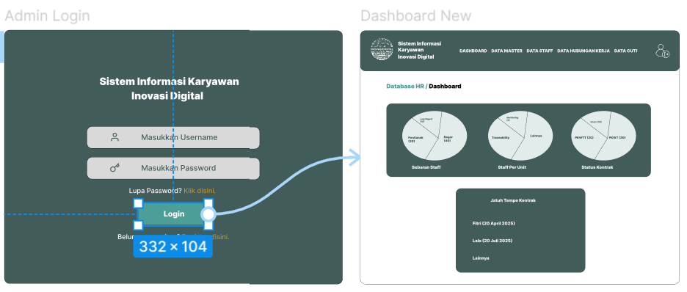

Gambar 3. 12 UI Flow Diagram Login ke Dashboard

Pada gambar 3.12 di atas adalah ***UI Flow*** ketika user berhasil melakukan login ke dalam sistem. Tampilan pertama yang muncul adalah halaman **Login** yang meminta input username dan password. Setelah kredensial diverifikasi dengan benar, sistem secara otomatis akan mengarahkan pengguna menuju halaman ***Dashboard***. Halaman *Dashboard* ini menampilkan ringkasan informasi data karyawan sebagai pintu masuk menuju menu utama lainnya.

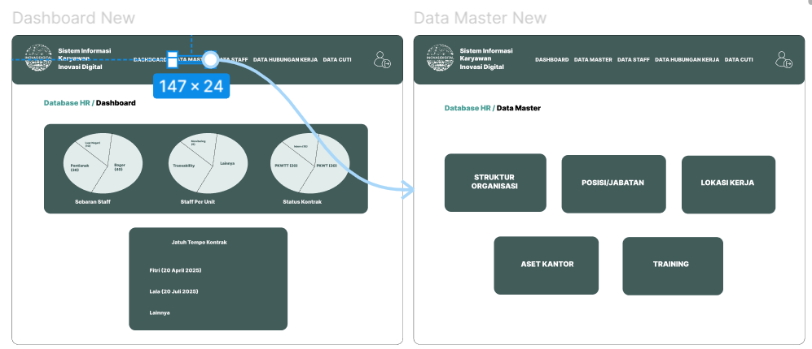

Gambar 3. 13 UI Flow Diagram Dashboard ke Data Master

Pada gambar 3.13 di atas diperlihatkan ***UI Flow*** ketika user berada di halaman ***Dashboard*** dan memilih menu **Data Master**. Aksi ini dilakukan dengan mengklik tombol navigasi Data Master pada bagian navbar. Setelah itu, sistem akan menampilkan halaman Data Master yang berisi beberapa submenu utama. Submenu tersebut mencakup pengelolaan Struktur Organisasi, Posisi atau Jabatan, Lokasi Kerja, Aset Kantor, dan Training.

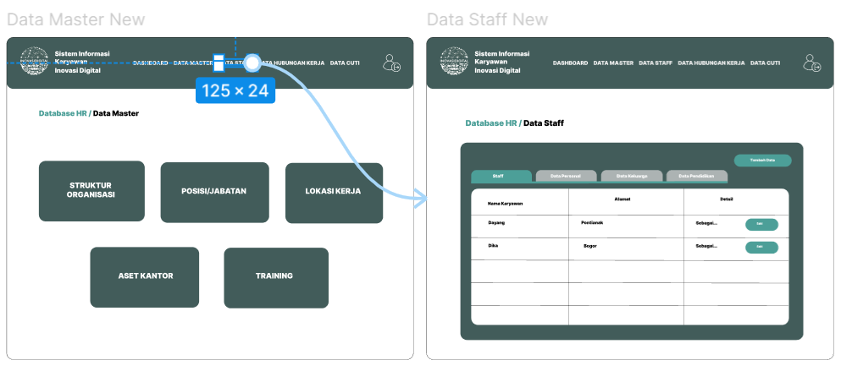

Gambar 3. 14 UI Flow Diagram Data Master ke Data Staff

Pada gambar 3.14 di atas ditunjukkan ***UI Flow*** saat user berpindah dari halaman **Data Master** menuju halaman **Data *Staff***. Perpindahan dilakukan dengan memilih menu Data *Staff* yang tersedia di bagian navbar atas. Setelah menu diklik, sistem akan menampilkan tampilan tabel Data *Staff* yang berisi empat tab untuk data *staff* umum, data pribadi karyawan, data keluarga, dan data pendidikan karyawan. Halaman ini juga menyediakan tombol untuk menambah atau mengedit data karyawan secara langsung.

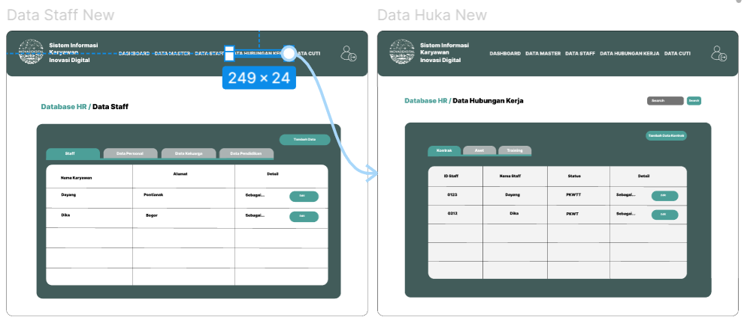

Gambar 3. 15 UI Flow Diagram Data Staff ke Data Hubungan Kerja

Pada gambar 3.15 di atas diperlihatkan ***UI Flow*** ketika user berpindah dari halaman **Data *Staff*** menuju halaman **Data Hubungan Kerja**. Perpindahan dilakukan dengan mengklik menu Data Hubungan Kerja pada navbar yang terletak di bagian atas. Setelah dipilih, sistem akan menampilkan tabel Data Hubungan Kerja yang dilengkapi tiga tab utama, yaitu data kontrak, data aset, dan data *training* karyawan. Halaman ini digunakan untuk mengelola status hubungan kerja serta informasi pendukung lainnya secara terintegrasi.

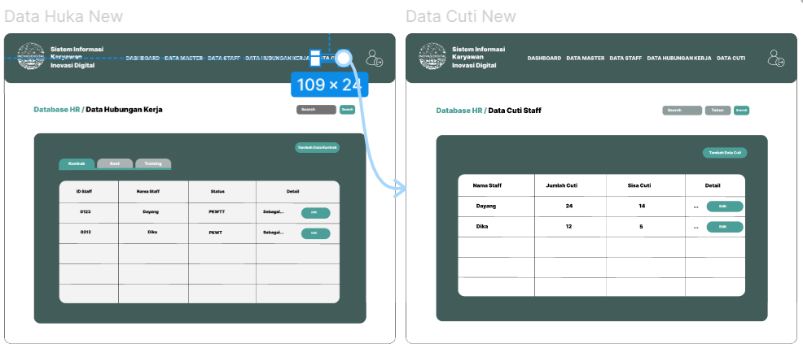

Gambar 3. 16 UI Flow Diagram Data Hubungan Kerja ke Data Cuti

Pada gambar 3.16 di atas ditunjukkan ***UI Flow*** saat user berpindah dari halaman **Data Hubungan Kerja** menuju halaman **Data Cuti**. Navigasi dilakukan dengan memilih menu Data Cuti yang tersedia pada navbar bagian atas. Setelah menu diklik, sistem akan menampilkan tabel Data Cuti *Staff* yang berisi daftar nama karyawan beserta informasi jumlah cuti dan sisa cuti masing-masing. Halaman ini memudahkan admin dalam memantau dan mengelola hak cuti karyawan secara terpusat.

### 3.3.3 *Test*

Pada tahap ***Test*** dalam proses ***User Design*** pada model *Rapid Application Development* (RAD), dilakukan pengujian terhadap hasil prototipe yang telah disempurnakan berdasarkan masukan pada tahap *refine*. Pengujian ini difokuskan pada evaluasi langsung oleh pengguna yang sebelumnya telah menyetujui perubahan desain (Staf HR & Manajer HR), dengan tujuan memastikan bahwa rancangan antarmuka yang baru sesuai dengan kebutuhan dan harapan pengguna akhir. Proses pengujian dilakukan secara iteratif dengan cara memperlihatkan alur navigasi dan tampilan antarmuka melalui *prototype* interaktif, serta mencatat umpan balik atau kendala yang dirasakan pengguna saat mencoba simulasi penggunaan sistem. Hasil dari tahap *test* ini menjadi dasar dalam menentukan apakah desain sudah layak untuk masuk ke tahap konstruksi atau masih perlu dilakukan penyesuaian ulang.

## 3.4 *Construction*

Tahap *Construction* merupakan fase pembangunan sistem secara menyeluruh berdasarkan desain antarmuka dan alur sistem yang telah disepakati pada tahap sebelumnya. Pada tahap ini, pengembangan sistem informasi *Human Resources* dilakukan dengan menggunakan bahasa pemrograman *web*, yaitu HTML dan CSS untuk membangun struktur dan tampilan antarmuka pengguna yang responsif dan mudah digunakan. Gambar 3.17 berikut ini adalah struktur proyek Sistem Informasi *Human Resources.*

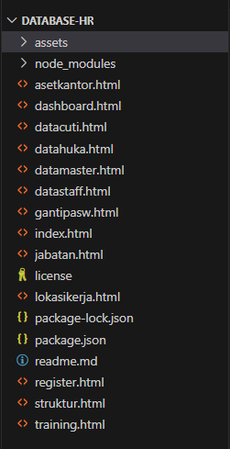

Gambar 3. 17 Struktur file HTML pada Sistem Informasi HR

Gambar 3.17 menunjukkan struktur direktori dari proyek Sistem Informasi *Human Resources* yang dikembangkan menggunakan teknologi *web*. Di dalam folder utama Database-HR, terdapat berbagai file HTML yang mewakili halaman-halaman fungsional seperti *datastaff.html, datacuti.html, training.html,* hingga *struktur.html,* yang masing-masing berfungsi menampilkan data dan fitur terkait pengelolaan karyawan. Gambar 3.20 dibawah berikut ini merupakan folder *assets*.

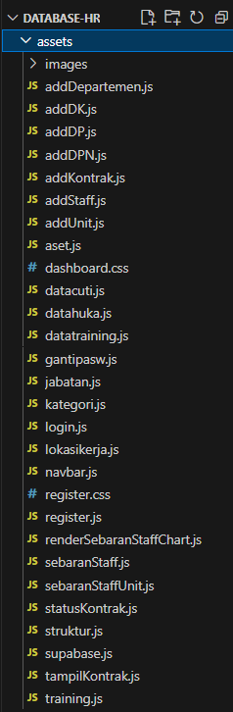

Gambar 3. 18 Struktur folder assets Sistem Informasi HR

Gambar 3.18 tersebut menampilkan isi dari folder *assets* dalam proyek Sistem Informasi *Human Resources*, yang berisi berbagai file JavaScript, CSS, dan subfolder *images.* File-file JavaScript seperti *addStaff.js, datacuti.js, supabase.js,* dan *renderSebaranStaffChart.js* digunakan untuk menangani logika program, manipulasi data, dan interaksi dengan backend (khususnya melalui layanan seperti Supabase). Sementara file CSS (*dashboard.css, register.css*) digunakan untuk mengatur tampilan antarmuka pengguna agar lebih menarik dan responsif. Struktur ini mendukung modularitas kode dan memudahkan pemeliharaan sistem.

Pada sisi *backend*, sistem terintegrasi dengan Supabase sebagai layanan basis data yang menyimpan seluruh data karyawan, kontrak, cuti, aset, dan pelatihan. Integrasi ini dilakukan melalui API Supabase yang diakses menggunakan bahasa pemrograman JavaScript, sehingga proses pengambilan dan pengiriman data dapat dilakukan secara dinamis. Proses construction mencakup pembuatan **fungsi-fungsi utama** seperti fitur CRUD data karyawan (menambah, mengubah, menghapus data), fitur pencarian data secara dinamis, tampilan sebaran data staf berbasis grafik, dan pengingat masa kontrak habis. Selain itu, sistem juga mencakup pengelolaan data pelatihan, aset, lokasi kerja, jabatan, dan struktur organisasi. Pada sisi antarmuka, dikembangkan desain yang responsif agar dapat digunakan dengan baik di berbagai ukuran layar, termasuk perangkat *mobile*, sehingga meningkatkan fleksibilitas akses oleh pengguna.

Selain membangun antarmuka dan fungsi CRUD, tahap Construction juga meliputi implementasi relasi antar tabel pada basis data Supabase. Tabel ***staff*** menjadi pusat (*entity* utama) yang berelasi dengan berbagai tabel pendukung. Misalnya, tabel ***riwayat_kontrak*** dan ***riwayat_cuti*** memiliki foreign key *staff_id* yang menunjuk ke tabel ***staff***, sehingga setiap data kontrak maupun cuti dapat ditelusuri kembali ke karyawan yang bersangkutan. Relasi ini memastikan konsistensi data serta memudahkan proses monitoring kontrak dan cuti secara terintegrasi. Hubungan antar tabel secara keseluruhan ditampilkan pada Gambar 3.19.

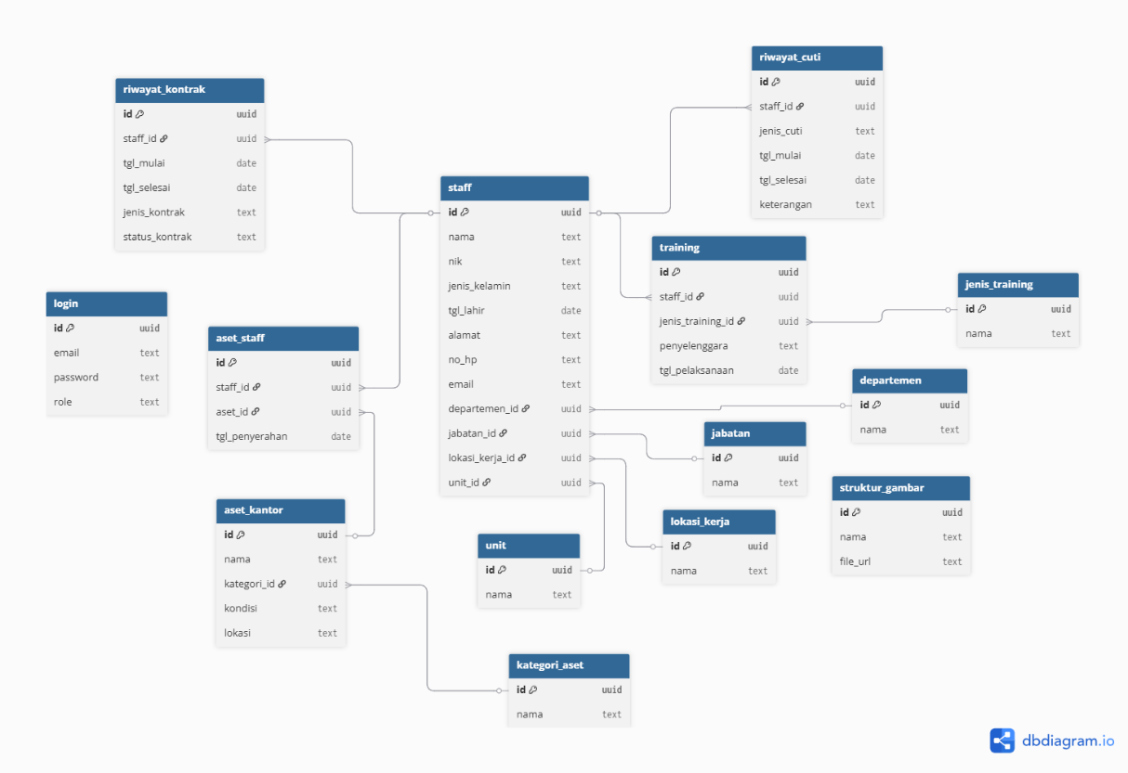

Gambar 3. 19 Relasi antar tabel Database HR

Pada pengelolaan aset, tabel *aset_staff* berfungsi sebagai *bridge table* antara tabel *staff* dan *aset_kantor*. Relasi ini memungkinkan pencatatan penyerahan aset perusahaan kepada masing-masing karyawan, sekaligus melacak kondisi dan kategori aset melalui tabel *kategori_aset*. Untuk mendukung pengembangan kompetensi, tabel *training* berelasi dengan tabel *staff* melalui *staff_id*, serta dengan tabel *jenis_training* melalui *jenis_training_id*. Dengan relasi ini, setiap data pelatihan dapat terhubung ke karyawan yang mengikutinya beserta jenis pelatihan yang diambil. Selain itu, tabel *staff* juga berelasi dengan tabel referensi lain seperti *jabatan, departemen, unit,* dan *lokasi_kerja,* yang masing-masing mendefinisikan posisi, divisi, unit organisasi, dan lokasi kerja karyawan. Tabel *login* berelasi langsung dengan *staff* melalui data *email* untuk autentikasi, sementara tabel *struktur_gambar* digunakan untuk mendukung dokumentasi visual organisasi perusahaan.

Setelah struktur tabel dan relasinya terbentuk, integrasi dilakukan dengan Supabase sebagai layanan basis data yang terhubung ke aplikasi melalui API. Proses ini melibatkan pembuatan dan konfigurasi proyek di platform Supabase, termasuk mendesain tabel utama seperti *staff, riwayat_kontrak, training,* dan tabel pendukung lainnya. Informasi koneksi berupa URL endpoint dan kunci API diperoleh dari dashboard Supabase, lalu dikonfigurasi dalam aplikasi menggunakan JavaScript. Contoh integrasi tersebut ditampilkan pada Gambar 3.20.

|  |
| --- |
|  |

Gambar 3. 20 Supabase URL dan API-key Supabase

Pada implementasi ini, JavaScript digunakan untuk menangani komunikasi backend dengan database Supabase, termasuk pengambilan data (fetching), penyimpanan data baru, serta pembaruan data secara real-time. Fitur keamanan bawaan Supabase juga diterapkan untuk memastikan akses data hanya dilakukan oleh pengguna berwenang, melalui mekanisme autentikasi dan aturan akses (Row-Level Security). Dengan demikian, output dari tahap Construction adalah sistem yang telah terbangun secara fungsional, terintegrasi, dan siap diuji lebih lanjut pada tahap berikutnya.

# BAB IV HASIL DAN PEMBAHASAN

## ****4.1 Skenario Pengujian****

Skenario pengujian dalam *User Acceptance Testing* (UAT) dirancang untuk memvalidasi apakah setiap fitur utama dalam sistem telah berjalan sesuai dengan kebutuhan pengguna. Pengujian dilakukan oleh pengguna langsung dengan pendekatan berbasis penggunaan sehari-hari. Berikut beberapa skenario pengujian untuk fitur-fitur utama:

1. **Fitur CRUD Data Karyawan dan Data Lainnya**

Pengguna melakukan skenario tambah, ubah, dan hapus data karyawan. Sistem diharapkan menampilkan pesan sukses saat data valid ditambahkan, memperbarui data secara real-time ketika dilakukan perubahan, serta menampilkan notifikasi konfirmasi sebelum penghapusan. Apabila pengguna mengisi data tidak valid, sistem harus memberikan pesan kesalahan dan menolak input tersebut. Gambar 3.21 dibawah adalah contoh pengisian data *staff*.

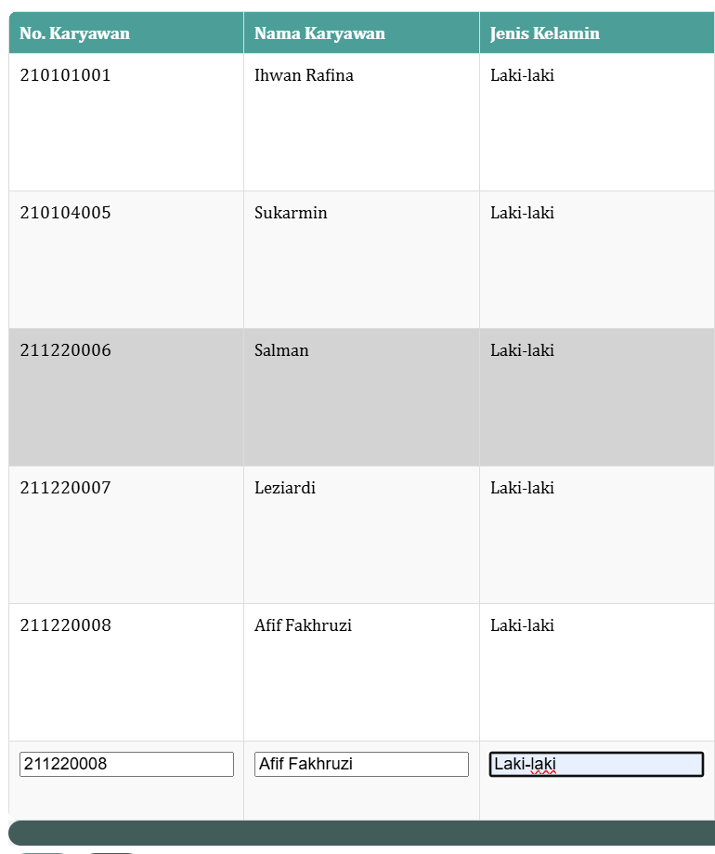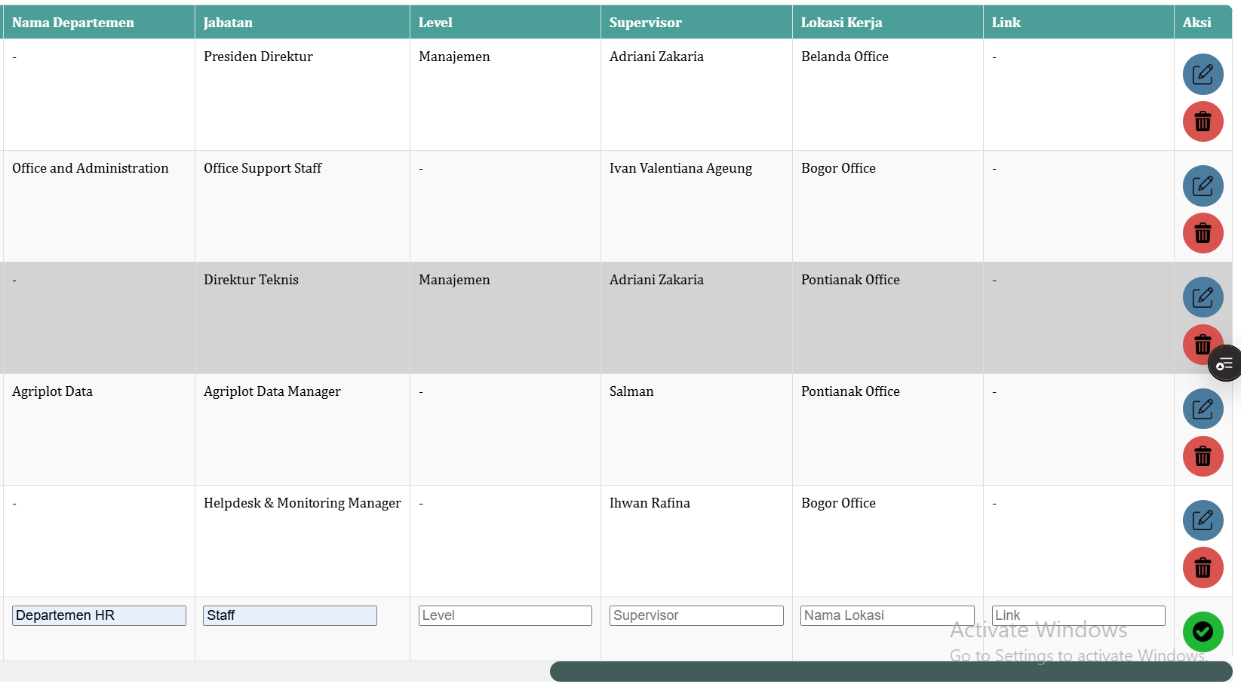

Gambar 3. 21 Pengisian Data Staff

Pada gambar 3.21 ini terlihat tabel data *staff* yang dilengkapi dengan form input di bagian bawah. Pengguna dapat mengisi data baru seperti Nomor Karyawan, Nama Karyawan, Jenis Kelamin, **Departemen, Jabatan, Level, *Supervisor*, Lokasi Kerja, dan Link**. Setelah semua kolom diisi dengan benar, pengguna menekan tombol simpan (ikon centang hijau). Proses ini merupakan implementasi dari fitur ***Create* (Tambah Data)**. Gambar 3.22 dibawah adalah contoh jika data telah berhasil ditambahkan.

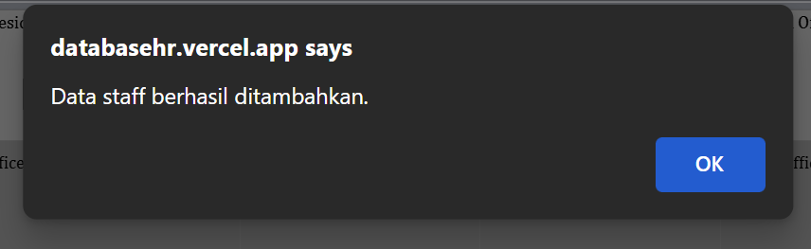

Gambar 3. 22 Pesan jika Data berhasil ditambahkan

Setelah pengguna menekan tombol simpan pada form input, sistem akan memvalidasi data yang dimasukkan. Jika data valid, maka akan muncul notifikasi berupa pesan “Data staff berhasil ditambahkan.” seperti pada gambar ini. Hal ini menunjukkan bahwa proses penambahan data berhasil dilakukan dan data tersebut langsung tersimpan di dalam database serta muncul pada tabel staff.

1. **Fitur Pencarian Data**

**Skenario pencarian nama karyawan** pengguna mengetik nama atau Unit dalam kolom pencarian. Sistem harus menampilkan hasil pencarian yang relevan secara cepat dan akurat. **Skenario pencarian nama aset dan training karyawan** pengguna memasukkan kata kunci pencarian. Sistem harus menampilkan data sesuai nama aset dan nama training yang dicari. Gambar 3.23 dibawah adalah contoh pengisian data pencarian.

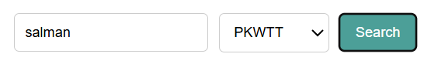

Gambar 3. 23 Pengisian data pencarian

Pada gambar 3.23 ditampilkan **fitur pencarian (*search*)** untuk memudahkan pengguna dalam menemukan data karyawan tertentu. Pengguna dapat mengetikkan **nama karyawan** pada kolom input teks dan memilih **status kontrak** pada dropdown, misalnya PKWTT (Perjanjian Kerja Waktu Tidak Tertentu). Setelah itu, pengguna menekan tombol **Search** untuk menampilkan hasil pencarian. Fitur ini mendukung pencarian lebih cepat dan akurat tanpa harus menelusuri data satu per satu secara manual.

1. **Fitur Pengingat Tenggat Kontrak**

**Skenario tampilkan tabel informasi masa kontrak karyawan.** Pengguna melihat daftar kontrak yang akan segera jatuh tempo. Sistem harus menampilkan notifikasi atau daftar karyawan dengan tanggal kontrak yang mendekati. Gambar 3.24 dibawah adalah contoh pengingat tenggat kontrak.

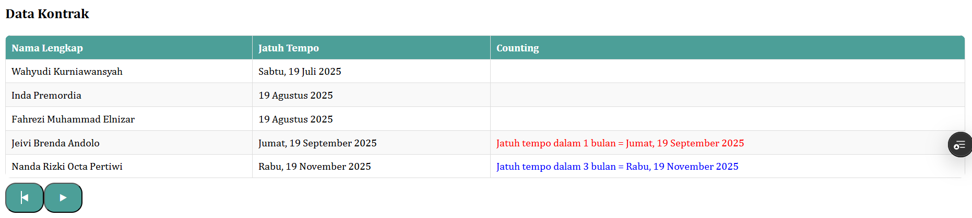

Gambar 3. 24 Pengingat tenggat kontrak

Pada gambar Data Kontrak ditampilkan sebuah tabel yang berisi informasi mengenai nama lengkap karyawan, tanggal jatuh tempo kontrak, serta kolom counting yang berfungsi sebagai pengingat otomatis. Sistem secara dinamis menghitung sisa waktu menuju jatuh tempo kontrak dan menampilkannya dalam bentuk keterangan dengan warna tertentu sebagai indikator. Apabila kontrak akan berakhir dalam waktu satu bulan, maka keterangan ditampilkan berwarna merah seperti pada data Jeivi Brenda Andolo dengan keterangan “Jatuh tempo dalam 1 bulan = Jumat, 19 September 2025”.

Untuk kontrak yang akan berakhir dalam waktu dua bulan, sistem menampilkan keterangan dengan warna kuning, sedangkan kontrak yang jatuh tempo dalam waktu tiga bulan diberikan keterangan berwarna biru seperti pada data Nanda Rizki Octa Pertiwi dengan keterangan “Jatuh tempo dalam 3 bulan = Rabu, 19 November 2025”. Dengan mekanisme ini, sistem membantu bagian HRD atau manajer dalam memantau status kontrak karyawan secara lebih mudah sehingga tindak lanjut administratif seperti perpanjangan kontrak dapat dilakukan tepat waktu.

1. **Fitur Antarmuka Responsif**

Pengujian dilakukan dengan mengakses sistem pada *desktop*, tablet, dan smartphone. Sistem harus menyesuaikan tata letak, navigasi menu, serta elemen antarmuka secara otomatis agar tetap rapi, mudah digunakan, dan dapat diakses di berbagai ukuran layar tanpa kendala. Gambar 3.25 dibawah adalah contoh antarmuka responsif *mobile*.

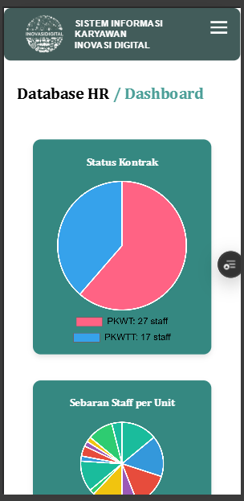

Gambar 3. 25 Antarmuka responsif mobile

Fitur antarmuka responsif pada sistem ini memungkinkan tampilan menyesuaikan ukuran layar perangkat yang digunakan, baik itu komputer, tablet, maupun ponsel. Dengan adanya desain responsif, setiap elemen seperti menu navigasi, grafik, tombol, maupun tabel akan otomatis menyesuaikan letak dan ukurannya agar tetap nyaman diakses tanpa harus melakukan zoom atau scroll berlebihan. Hal ini meningkatkan pengalaman pengguna karena sistem tetap mudah digunakan di berbagai perangkat, menjaga keterbacaan data, serta memastikan setiap fitur dapat diakses dengan optimal meskipun dalam layar yang lebih kecil seperti pada *smartphone*.

## ****4.2 Hasil Pengujian****

Hasil pengujian sistem informasi *Human Resources* dilakukan melalui metode ***User Acceptance Testing* (UAT)** dengan menggunakan **kuesioner** yang terdiri dari 10 pertanyaan, mencakup aspek fungsionalitas dan non-fungsionalitas sistem. Pengujian dilakukan oleh sejumlah responden yang mewakili pengguna sistem secara langsung. Masing-masing pertanyaan dinilai menggunakan skala empat poin, yaitu **SB (Sangat Baik)**, **B (Baik), KB (Kurang Baik), dan TB (Tidak Baik)**. Berdasarkan rekapitulasi kuesioner yang telah dikumpulkan, berikut adalah ringkasan hasil pengujian:

Tabel 4. 1 Tabel rekapitulasi hasil pengujian UAT

|  |  |  |  |  |  |
| --- | --- | --- | --- | --- | --- |
| No | Pernyataan | Hasil | | | |
| TB | KB | B | SB |
| 1 | Sistem mendukung proses input, edit, update, dan penghapusan data karyawan |  |  |  | SB |
| 2 | Informasi analisis data kontrak kerja dan cuti ditampilkan dengan jelas dan mudah dipahami |  |  |  | SB |
| 3 | Status kontrak dan cuti karyawan mudah diakses |  |  |  | SB |
| 4 | Fitur monitoring data training berfungsi sesuai kebutuhan |  |  |  | SB |
| 5 | Sistem memberikan notifikasi ketika masa kontrak hamper habis |  |  |  | SB |
| 6 | Informasi aset perusahaan dan karyawan tampil lengkap dan akurat |  |  |  | SB |
| 7 | Proses pencarian data berjalan cepat dan akurat |  |  |  | SB |
| 8 | Sistem dapat diakses dengan baik di *desktop* dan *mobile* |  |  |  | SB |
| 9 | Tampilan sistem menyesuaikan ukuran layar secara otomatis |  |  |  | SB |
| 10 | Tampilan antarmuka sistem mudah dipahami dan konsisten |  |  |  | SB |
| Jumlah | | 0 | 0 | 0 | 3 |
| Persentase (%) | |  |  |  | 100 |

Berdasarkan Tabel 4.2 hasil dari persentase terhadap penilaian sistem informasi *human resources* oleh pengguna sistem yaitu Bapak Muzfa Dharma selaku Manajer HR diperoleh hasil penilaian sebesar 100% menyatakan bahwa sistem ini sudah sangat baik dan dapat digunakan sebagai sarana pengelolaan data karyawan.

## ****Pembahasan****

Hasil *User Acceptance Testing* (UAT) menunjukkan seluruh fitur fungsional, seperti CRUD data, pencarian, validasi input, dan notifikasi kontrak, berjalan sesuai ekspektasi dan dinilai Sangat Baik oleh responden. Sistem mampu memfasilitasi pengelolaan data karyawan, kontrak, cuti, serta aset perusahaan secara lancar tanpa kendala berarti.

Pada aspek non-fungsional, sistem dapat diakses optimal melalui perangkat *desktop* maupun *mobile* dengan antarmuka yang responsif dan mudah digunakan. Persentase penilaian 100% pada kategori Sangat Baik membuktikan bahwa aplikasi ini sesuai kebutuhan pengguna serta layak diterapkan untuk mendukung operasional HR yang lebih efisien.

# BAB V PENUTUP

## Kesimpulan

Pengembangan sistem informasi *Human Resources* telah berhasil dilaksanakan dengan metode *Rapid Application Development* (RAD) melalui tahapan *Refine, Prototype, Test,* dan *Construction*. Sistem yang dibangun mampu menyediakan fitur pengelolaan data karyawan, kontrak, cuti, aset, serta pelatihan secara terintegrasi sehingga mempermudah proses administrasi. Hasil pengujian dengan *User Acceptance Testing* menunjukkan penilaian ***Sangat Baik*** pada seluruh aspek dengan skor 100%, menandakan sistem telah memenuhi kebutuhan pengguna. Selain mendukung input, pencarian, dan monitoring data, sistem juga dinilai responsif dan dapat digunakan di berbagai perangkat tanpa kendala signifikan, sehingga siap diimplementasikan untuk meningkatkan efektivitas pengelolaan data HR.

## Saran

Pengembangan sistem di masa mendatang dapat difokuskan pada penambahan fitur cetak data karyawan agar mempermudah proses pencetakan dokumen secara langsung dari aplikasi. Fitur ini dinilai penting oleh pengguna untuk mendukung kebutuhan administrasi yang masih memerlukan arsip fisik dalam beberapa kondisi tertentu. Selain itu, sosialisasi dan pelatihan penggunaan sistem secara rutin dapat dilakukan agar seluruh pengguna terbiasa memanfaatkan setiap menu dan fungsi yang telah tersedia. Pemeliharaan sistem secara berkala juga disarankan untuk memastikan stabilitas, kecepatan, dan keakuratan data tetap terjaga sesuai kebutuhan operasional.

# DAFTAR PUSTAKA

[1] I. D. Asia, “Inovasi Digital.” Accessed: Apr. 11, 2025. [Online]. Available: https://inovasidigital.asia/

[2] Rubi Babullah, “Mengenal Sumber Daya Manusia (SDM): Pengertian Dan Fungsinya,” *J. Arjuna Publ. Ilmu Pendidikan, Bhs. dan Mat.*, vol. 2, no. 4, pp. 187–204, 2024, doi: 10.61132/arjuna.v2i4.1104.

[3] A. Muktamar, Novianti, Mirna, and R. A. Sahibuddin, “Peranan Sumber Daya Manusia Dalam Organisasi,” *J. Ilm. Penelit. Mandira Cendikia*, vol. 2, no. 7, pp. 52–69, 2024, [Online]. Available: https://journal-mandiracendikia.com/jip-mc

[4] I. K. Phan and Y. Yuricha, “Implementasi Pendakatan Backendless Dalam Rapid Prototyping Aplikasi Manajem Penugasan Karyawan,” *J. Cahaya Mandalika*, vol. 4, no. 1, pp. 111–118, 2023, [Online]. Available: https://ojs.cahayamandalika.com/index.php/JCM/article/view/1304

[5] R. Firi Sari and B. Agus Herlambang, “Pengembangan Prototype Aplikasi Cuti Tahunan Di PT. Sumber Inokreasi Pratama Berbasis Mobile,” *Semin. Nas. Inform. UPGRIS*, vol. 2, pp. 121–129, 2024.

[6] L. Hildawan, “Aplikasi Human Resource Development (HRD) Menggunakan Metode Rapid Application Development (RAD) Berbasis Web (Studi Kasus: PT Indeks Media Teknologi …,” 2021, [Online]. Available: https://repository.wicida.ac.id/3838/

[7] Z. Pebriawan and A. Rahman Isnain, “KLIK: Kajian Ilmiah Informatika dan Komputer Pengembangan Aplikasi Kepegawaian Berbasis Web Menggunakan Framework CodeIgniter Menerapkan Model Waterfall,” *KLIK Kaji. Ilm. Inform. dan Komput.*, vol. 4, no. 5, pp. 2559–2570, 2024, doi: 10.30865/klik.v4i5.1841.

[8] Y. F. Harahap and I. H. Satrio, “Rancangan Aplikasi Pengelolaan Data Kepegawaian Berbasis Web pada Dinas Kebudayaan dan Pariwisata Sumatera Utara,” *J. Comput. Sci. Informatics Eng.*, vol. 01, no. 2, pp. 108–119, 2022, doi: 10.55537/cosie.v1i2.45.

[9] Y. Abimanyu and F. Agung Nugroho, “Perancangan Aplikasi Human Resource Information System (HRIS) Berbasis Website (Studi Kasus: PT. Bintang Mitra Pratama),” *J. Ilmu Komput.*, vol. 1, no. 1, p. 2023, 2023.

[10] Maydianto and M. R. Ridho, “Rancang Bangun Sistem Informasi Point of Sale Dengan Framework Codeigniter Pada Cv Powershop,” *J. Comasie*, vol. 02, pp. 50–59, 2021.

[11] S. Laugi, “Sistem Informasi berbasis Web dalam Penyelenggaran Lembaga Pendidikan,” *Shautut Tarb.*, vol. 24, no. 1, p. 109, 2018, doi: 10.31332/str.v24i1.939.

[12] H. Nurfitriani Fatinah, “Human Resource Information System - DATAPURI,” *Appl. Bus. Adm. J.*, vol. 1, no. July, pp. 1–73, 2022, [Online]. Available: https://www.datapuri.com/assets/datapuri_hris.pdf

[13] Lukman Santoso and Juni Amanullah, “Pengembangan Sistem Informasi Akademik Berbasis Website Menggunakan Metode Rapid Application Development (Rad),” *Elkom J. Elektron. dan Komput.*, vol. 15, no. 2, pp. 250–259, 2022, doi: 10.51903/elkom.v15i2.943.

[14] H. Maulana and R. D. Kartikasari, “Analisis Efisiensi Penggunaan Figma dalam Desain Antarmuka Pengguna bagi Mahasiswa,” *Hal*, pp. 1–5, 2023.

[15] J. T. Elektro, U. Sam, R. Manado, and J. K. Bahu, “https://ejournal.unsrat.ac.id/index.php/informatika 1,” pp. 1–6, 2005.

[16] R. Unja, “Cascading Style Sheets ( CSS ) Pengertian CSS,” 2016.

[17] S. Mariko, “Aplikasi website berbasis HTML dan JavaScript untuk menyelesaikan fungsi integral pada mata kuliah kalkulus,” *J. Inov. Teknol. Pendidik.*, vol. 6, no. 1, pp. 80–91, 2019, doi: 10.21831/jitp.v6i1.22280.

[18] A. Zewdie Ayezabu, “Supabase vs Firebase: Evaluation of performance and development of Progressive Web Apps,” *Metropolia*, no. May, pp. 1–58, 2022.

# LAMPIRAN

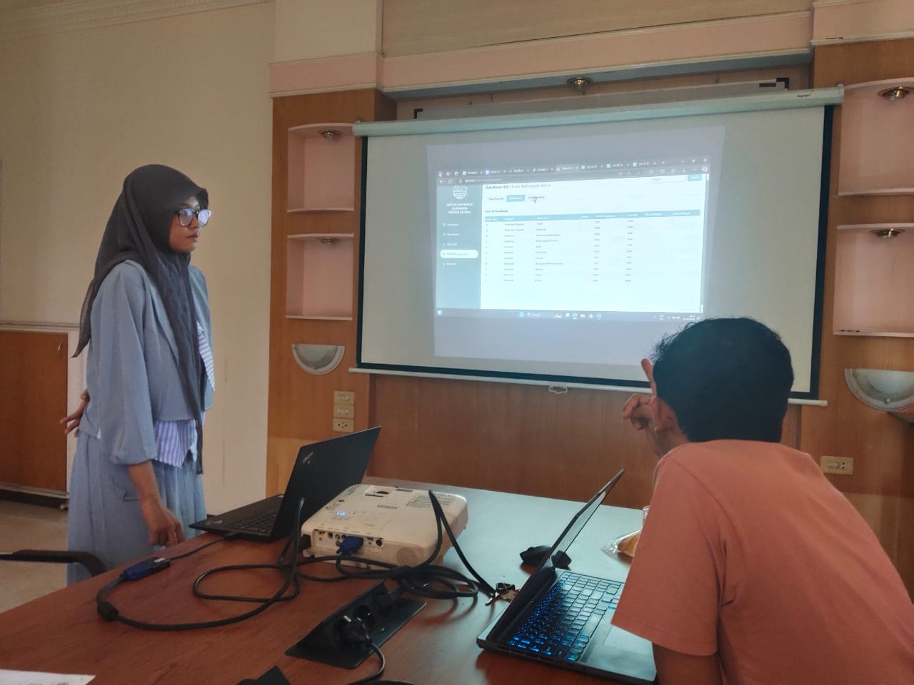

Lampiran 1. 1 Dokumentasi permintaan versi responsif oleh Staf HR

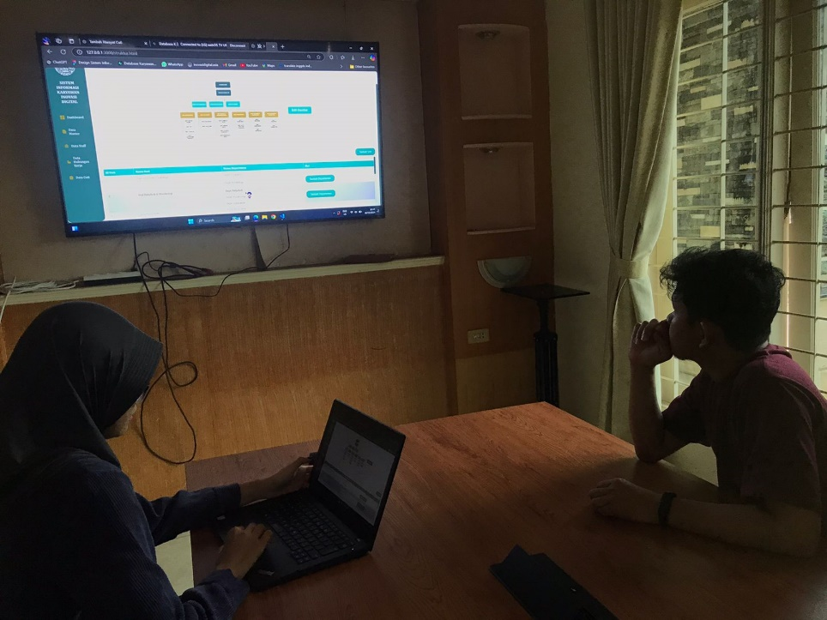

Lampiran 1. 2 Dokumentasi saat proses pengujian sistem